PENGARUH KECANDUAN GADGET TERHADAP PRESTASI BELAJAR MAHASISWA PRODI S1 FARMASI
(Studi Kasus Di Stikes Borneo Cendekia Medika Pangkalan Bun Kotawaringin Barat Kalimantan Tengah)

SKRIPSI



JEPRI RIRANTO
151.11.0008

PROGRAM STUDI S1 KEPERAWATAN
SEKOLAH TINGGI ILMU KESEHATAN
BORNEO CENDEKIA MEDIKA
PANGKALAN BUN
2019
PENGARUH KECANDUAN GADGET TERHADAP
PRESTASI BELAJAR MAHASISWA PRODI S1 FARMASI
(Studi Kasus Di Stikes Borneo Cendekia Medika Pangkalan Bun Kotawaringin Barat Kalimantan Tengah)

SKRIPSI
Diajukan Dalam Rangka Memenuhi Persyaratan
Menyelesaikan Studi Program S1 Keperawatan

JEPRI RIRANTO
151.11.0008

PROGRAM STUDI S1 KEPERAWATAN
SEKOLAH TINGGI ILMU KESEHATAN
BORNEO CENDEKIA MEDIKA
PANGKALAN BUN
2019
SURAT PERNYATAAN

Yang bertanda tangan di bawah ini :
Nama : Jepri Riranto
Nim : 151.11.0008
Tempat, Tanggal Lahir : Pangkalan Bun, 31 Maret 1996
Institusi : Prodi S1 Keperawatan
Menyatakan Bahwa Skripsi Yang Berjudul: Pengaruh Kecanduan Gadget Terhadap Prestasi Belajar Mahasiswa Prodi S1 Farmasi (Studi Kasus Di Stikes Borneo Cendekia Medika Pangkalan Bun Kotawaringin Barat Kalimantan Tengah) ”Bukan karya ilmiah orang lain baik sebagian maupun keseluruhan, kecuali dalam bentuk kutipan yang telah disebutkan sumbernya.
Demikian surat pernyataan ini saya buat dengan sebenar – benarnya dan apabila tidak benar saya bersedia mendapatkan sanksi.

Pangkalan Bun, 18 Juni 2019
Yang menyatakan

Jepri Riranto
NIM.151.11.0008

PERSETUJUAN SKRIPSI

Judul | : | Pengaruh Kecanduan Gadget Terhadap Prestasi Belajar Mahasiswa Prodi S1 Farmasi (Studi Kasus Di Stikes Borneo Cendekia Medika Pangkalan Bun Kotawaringin Barat Kalimantan Tengah).
Nama Mahasiswa | : | Jepri Riranto
NIM | : | 151.11.0008
Program Studi | : | S1 Ilmu Keperawatan

Menyetujui,
Komisi Pembimbing,

Pembimbing I Pembimbing II

(Rahaju Ningtyas, S, Kp.,M.Kep.) (Rukmini Syahleman S.Kep.,Ns.,M.Kep)
NIK. 01.14.04 NIK. 01.17.13

Mengetahui,
Ketua Program Studi

(Rukmini Syahleman S.Kep.,Ns.,M.Kep)
NIK.01.17.13

PENGESAHAN PENGUJI
PANITIA SIDANG UJIAN SKRIPSI
SEKOLAH TINGGI ILMU KESEHATAN
BORNEO CENDEKIA MEDIKA
PANGKALAN BUN

Pangkalan Bun, 26 September 2019
Menyetujui,
Komisi Penguji,

(Rahaju Ningtyas, S, Kp.,M.Kep.) (Rukmini Syahleman S.Kep.,Ns.,M.Kep)
Penguji Anggota Penguji Anggota

Mengetahui,

Dr.Ir. Luluk Sulistiyono, M.S1
Penguji Utama

RIWAYAT HIDUP
Fhoto
4x6

DATA PRIBADI
Nama : Jepri Riranto
Jenis Kelamin : Laki – Laki
Tempat/ Tanggal Lahir : Pangkalan Bun, 31 Maret 1996
Kewarganegaraan : Indonesia
Status Perkawinan : Belum Menikah
Agama : Kristen Protestan
Alamat : Ds. Lubuk Hiju, Rt.002, Kec. Menthobi Raya Kotawaringin Barat Kalimantan Tengah
Pekerjaan : Mahasiswa
No.Telepon / Hp : +62 852-4715-2901
E-mail : Jepririranto93@gmail.com

RIWAYAT PENDIDIKAN
- SD
- Tercatat sebagai pelajar di sekolah SDN 5 Menthobi raya dan lulus dari SD tahun 2007
- SMP
- Tercatat sebagai pelajar di sekolah SMPN 5 Menthobi raya dan lulus dari SMP tahun 2010

- SMK
- Tercatat sebagai pelajar di SMK Kesehatan Bhakti Indonesia Medika Pangkalan Bun dan mengambil jurusan Keperawatan 1 dan lulus dari SMK tahun 2013.
- Kuliah
- Tercatat sebagai mahasiswi S1 Keperawatan di STIKes Borneo Cendekia Medika Pngkalan Bun Tahun ajaran 2015/2016 hingga saat ini

RIWAYAT KEORGANISASIAN
Selama mengikuti perkuliahan, peneliti menjadi Pengurus Bidang Kesenian (Gema musik Bcm) Dan Kerohanian (Persekutuan mahasiswa kristen Kairos) pada priode 2015-2018 di Badan Eksekutif Mahasiswa (BEM) dan juga pengurus di himpunan mahasiswa lamandau menjabat sebagai wakil ketua himpunan dari priode 2015/2018 dan pada priode 2018/2019 peneliti menjadi Presiden Mahasiswa Badan Eksekutif Mahasiswa (BEM) di Sekolah Tinggi Ilmu Kesehatan Borneo Cendekia Medika Pangkalan Bun.

KATA PENGANTAR

Puji dan syukur peneliti haturkan kepada Tuhan Yang Maha Esa atas seijin-Nya sehingga peneliti mampu menyelesaikan skripsi yang berjudul “Pengaruh Kecanduan Gadget Terhadap Prestasi Belajar Mahasiswa (Studi Kasus Di Stikes Borneo Cendekia Medika Pangkalan Bun Kotawaringin Barat Kalimantan Tengah)”. Penulisan skripsi ini disusun sebagai salah satu syarat pada program Strata-1 di Jurusan Keperawatan STIKes Borneo Cendekia Medika Pangkalan Bun.
Peneliti menyadari dalam penulisan skripsi ini tidak akan selesai tanpa bantuan dari berbagai pihak - pihak berikut:
- Tuhan Yang Maha Esa yang telah melimpahkan rahmat dan karunia-Nya kepada Peneliti.
- Bapak Dr.Drs.H.M.Zainul Arifin, M.Kes selaku Ketua Yayasan Stikes Borneo Cendekia Medika Pangkalan Bun.
- Ketua STIKes BCM, DR. Ir. Luluk Sulistiyono, M.Si dan yang telah memberikan ijin kepada penulis untuk melakukan skripsi ditempat tersebut.
- Rukmini Syahleman, S.Kep.Ns., M.Kep selaku Kepala Program Studi S1 Keperawatan STIKes BCM.
- Kepada Ibu Rahaju Ningtyas, S.Kp., M.Kep dan Ibu Rukmini Syahleman, S.Kep.Ns., M.Kep selaku dosen pembimbing I dan II yang telah memberikan motivasi dan arahannya. Sehingga penulis termotivasi untuk menyelesaikan skripsi ini dengan baik dan benar, semoga selalu diberikan kesehatan oleh Tuhan Yang Maha Esa.
- Seluruh Bapak dan Ibu Dosen yang telah memberikan ilmu yang tidak terbatas selama kuliah di Stikes Borneo Cendekia Medika.
- Seluruh Staff Kampus Stikes Borneo Cendekia Medika yang telah mendukung dalam segala hal.
- Kedua Orang Tua saya, adik-adik dan keluarga yang telah memberikan dukungan, doa, dan semangat.
- Teman – teman dan semua pihak yang telah membantu dan menemani dalam proses pembuatan skripsi ini.
- kepada Prodi S1 Farmasi yang telah memberikan kesempatan sehingga peneliti dapat menyelesaikan skripsi ini.
- Teman – teman seperjuangan S1 Keperawatan Angkatan 2015 Stikes Borneo Cendekia Medika Pangkalan Bun.
Peneliti menyadari bahwa dalam penyusunan skripsi ini masih memiliki banyak kekurangan dan kelemahan tata bahasa. Oleh sebab itu peneliti mengharapkan kritik dan saran yang bersifat membangun dari semua pihak demi perbaikan skripsi ini. Akhir kata penulis mengucapkan terima kasih atas semua bantuan dan dukungan dari semua pihak yang terlibat dalam penyusunan skripsi ini dan kiranya skripsi ini dapat bermanfaat untuk menambah wawasan dan pengetahuan kita.

Pangkalan Bun, 26 Agustus 2019
Yang menyatakan

Jepri Riranto
NIM.151.11.0008

ABSTRAK
PENGARUH KECANDUAN GADGET TERHADAP PRESTASI BELAJAR MAHASISWA PRODI S1 FARMASI
(Studi Kasus Di Stikes Borneo Cendekia Medika Pangkalan Bun, Kotawaringin Barat, Kalimantan Tengah)

JEPRI RIRANTO
151.11.0008

Kecanduan gadget dapat diartikan sebagai kelekatan yang kompleks dan berbahaya, yang mana individu tersebut secara terus menerus melakukannya (young & Rodgers dalam wijanarko, 2016). Sehingga dapat disimpulkan bahwa kecanduan gadget menyebabkan ketergantungan individu tersebut sehingga dapat merugikan baik itu fisik, psikis, bio dan spiritual. Tujuan utama menganalisis seberapa besar tingkat kecanduan gadget pada mahasiswa terhadap prestasi belajar mahasiswa Prodi S1 Farmasi Di Stikes Borneo Cendekia Medika Kotawaringin Barat Kalimantan Tengah

Metode penelitian ini menggunakan desain penelitian observasi analitikf dengan menggunakan pendekatan case control. Jumlah sampel 39 orang dengan teknik sampel yaitu profosional stratified random sampling. Pengumpulan data menggunakan kuisioner kecanduan gadget dan observasi indeks prestasi kumulatif yang dibagikan kepada mahasiswa prodi S1 Farmasi

Hasil penelitian pengaruh kecanduan gadget terhadap prestasi belajar mahasiswa Prodi S1 Farmasi di Pangkalan Bun, Kotawaringin Barat Kalimantan Tengah. Di dapat bahwa prestasi belajar cukup memuaskan sebesar 59,0% dengan tingkat kecanduan sedang sebesar 71,8% dan di uji statistik dengan menggunakan uji Rank Spearman didapat nilai p ʋalue = 0,877 > 0,05 maka H₁ ditolak.

Kesimpulan tidak ada pengaruh kecanduan gadget terhadap prestasi belajar mahasiswa prodi S1 farmasi di stikes borneo cendekia medika pangkalan bun kotawaringin barat kalimantan tengah

Kata kunci: Tingkat Kecanduan Gadget, Dan Prestasi Belajar Mahasiswa.

ABSTRACT
THE INFLUENCE OF GADGET ADDICTION ON STUDY ACHIEVEMENT STUDENTS ACHIEVEMENT OF PHARMACY
(Case Study at Stikes Borneo Scholar Medika Pangkalan Bun, Kotawaringin Barat, Central Kalimantan)

JEPRI RIRANTO
151.11,0008

Gadgets addiction can be interpreted as a complex and dangerous attachment, which the individual continues to do (young & Rodgers in Wijanarko, 2016). So it can be concluded that gadget addiction causes individual dependency so that it can harm both physical, psychological, bio and spiritual. The main objective of analyzing how much the level of gadget addiction in students of student learning achievement Pharmacy Study Program S1 at Stikes Borneo Scholar Medika Kotawaringin Barat Central Kalimantan

This research method uses analytic observational research design using a case control approach. The number of samples 39 people with a sample technique that is professional stratified random sampling. Data collection uses gadget addiction questionnaires and cumulative achievement index observations distributed to undergraduate students of Pharmacy

The results of the study of the influence of gadget addiction on student achievement in Pharmacy Study Program at Pangkalan Bun, West Kotawaringin, Central Kalimantan. It can be found that the learning achievement is quite satisfactory at 59.0% with a moderate addiction level of 71.8% and the statistical test using the Spearman Rank test obtained p value = 0.877> 0.05 then H1 is rejected.

Conclusion there is no effect of gadget addiction on the study achievement of pharmacy study program students at Borneo Scholar Medika Stikes Base Kot Kotinginingin Barat Central Kalimantan

Keywords: Level of Gadgets Addiction, And Student Learning Achievement.

DAFTAR ISI

HALAMAN SAMPUL LUAR i
HALAMAN SAMPUL DALAM ii
HALAMAN SURAT PERNYATAAN iii
HALAMAN PERSETUJUAN SKRIPSI iv
HALAMAN PENGESAHAN PENGUJI v
HALAMAN RIWAYAT HIDUP vi
HALAMAN KATA PENGANTAR viii
HALAMAN ABSTRAK x
HALAMAN DAFTAR ISI xii
HALAMAN DAFTAR TABEL xiv
HALAMAN DAFTAR GAMBAR xv
HALAMAN DAFTAR LAMPIRAN xvi
BAB I PENDAHULUAN 1
- Latar Belakang 1
- Rumusan Masalah 3
- Tujuan Penelitian 3
    - Tujuan umum 3
    - Tujuan khusus 3
- Manfaat Penelitian 3
    - Manfaat teoritis 3
    - Manfaat praktis 4

BAB II TINJAUAN PUSTAKA 5
- Prestasi Belajar 5
2.1.1 Pengertian prestasi belajar 5
2.1.2 Faktor – faktor yang mempengaruhi prestasi belajar 7
2.1.3 Karakteristik prestasi belajar 10
2.1.4 Indikator-indikator Prestasi belajar 12
2.1.5 prestasi belajar sebagai motivasi 13
- Kecanduan Gadget 14
2.2.1 Pengertian kecanduan gadget 15
2.2.2 Faktor-faktor yang mempengaruhi penggunaan gadget 15
2.2.3 Ciri-ciri Kecanduan gadget 16
2.2.5 Dampak Penggunaan gadget 17
- Karakteristik responden 19
- Kecanduan gadget terhadap prestasi belajar mahasiswa 24

BAB III KERANGKA KONSEPTUAL DAN HIPOTESIS 25
- Kerangka Konseptual 25
- Hipotesis 26

BAB IV METODE PENELITIAN 27
- Waktu Dan Tempat Penelitian 27
- Desain Penelitian 27
- Kerangka Kerja 28
- Populasi, Sampel Dan Sampling 29
- Identifikasi dan definisi operasional Variabel 30
- Pengumpulan data 31
- Pengolahan Data 34
- Analisa data 36
- Etika Penelitian 37

BAB V HASIL PENELITIAN DAN PEMBAHASAN 39
- Gambaran lokasi penelitian 39
- Hasil penelitian 42
5.2.1 Data umum 42
5.2.2 Data khusus 43
5.2.2 Tabulasi silang 44
5.2.3 Hasil uji rank spearmean 44
- Pembahasan hasil penelitian 45
5.3.1 Data khusus 48
5.3.2 Data umum 48
5.3.3 Hasil uji rank spearmean 48

BAB VI KESIMPULAN DAN SARAN 50
- Kesimpulan 50
- Saran 50

DAFTAR PUSTAKA 32
LAMPIRAN

DAFTAR TABEL

2.1.1 | Predikat Kelulusan …………………………………………… | 6
2.1.4 | Indikator-Indikator Prestasi Belajar ………………………….. | 10
4.5.2  5.2.1  5.2.2  5.2.3 | Definisi Operasional …………………………………………..  Data umum ……………………………………………………  - Distribusi jenis kelamin ………………………………….  - Distribusi umur ………………………………………….  Data khusus …………………………………………………...  - Tingkat kecanduan gadget …………………………….  - Prestasi belajar ………………………………………...  - Tabulasi silang ………………………………………...  Uji rank spearmean …………………………………………… | 24  42  42  42  43  43  43  44  45

DAFTAR GAMBAR

3.1 Kerangka Konseptual 18
4.3 Kerangka Kerja 21
5.1 Gambaran Lokasi Penelitian 39

DAFTAR LAMPIRAN

Lampiran 1 Jadwal kegiatan proposal penelitian dan skripsi
Lampiran 2 Ijin surat studi pendahuluan skripsi
Lampiran 3 Lembar permohonan
Lampiran 4 Persetujan menjadi responden
Lampiran 5 Surat ijin penelitian
Lampiran 6 Lembar Kuesioner dan Lembar Observasi
Lampiran 7 Hasil penelitian
Lampiran 8 Hasil uij instrumen (kecanduan gadget dan observasi (prestasi belajar)
Lampiran 9 Hasil analisa data (uji validitas)
Lampiran 10 Lembar bimbingan proposal dan skripsi
Lampiran 11 Dokumentasi kegiatan penelitian

BAB I
PENDAHULUAN

- Latar Belakang
Mahasiswa adalah peralihan dari SMA menuju perkuliahan. Tuntutan akademis yang tinggi dirasakan oleh para mahasiswa Pada tingkat pendidikan tinggi, mahasiswa dituntut untuk aktif dalam proses belajar mengajar melalui media yang ada, seperti perpustakaan, jurnal, maupun internet. Semua tugas yang diberikan di pendidikan tinggi umumnya menuntut mahasiswa untuk mencari literatur lain dan mengembangkan pola pikirnya sendiri guna penyelesaian tugas secara efektif. Keberhasilan mahasiswa dalam bidang akademik ditandai dengan prestasi akademik yang dicapai, ditunjukkan melalui indeks prestasi (IP) maupun indeks prestasi kumulatif (IPK).
Dalam perkuliahan mahasiswa dituntut untuk berkompetisi dalam memperoleh prestasi akademik, dalam hal ini sebagai tolak ukurnya adalah indeks prestasi kumulatif. Semakin baik penguasaan akademik mahasiswa maka prestasi yang diperoleh pun akan baik pula. Pencapaian prestasi akademik mahasiswa dipengaruhi baik faktor dari dalam diri mahasiswa (faktor internal) maupun faktor dari luar diri mahasiswa (faktor eksternal).
Berdasarkan hasil analisis peneliti kondisi yang sangat berkembang ini, mahasiswa kurang memiliki kemauan untuk belajar dan kemauan untuk meraih prestasi belajar. Mahasiswa umumnya hanya akan belajar saat mengahadapi ujian saja hal ini dikarenakan kurangnya waktu belajar selain di dalam kelas, hal tersebut dapat mengakibatkan rendahnya prestasi belajar. Tolak ukur yang dilakukan dosen tentang prestasi belajar mahasiswa tidak diukur dari bagaimana materi yang disampaikan didalam kelas maupun cara pemahaman mahasiswa, tetapi tolak ukur dapat dilihat dari nilai indeks prestasi mahasiswa yang dapat dilihat melalui kartu hasil studi (KHS).
Dari hasil observasi di Stikes Borneo Cendekia Medika Pangkalan Bun dari beberapa mahasiswa banyak menghabiskan waktu untuk bermain gadget dan dari hasil indeks prestasi dari 10 mahasiswa 85% nya dibawah 3,00 rata rata banyak mendapatkan penurunan prestasi dari semester I ke II karena pengaruh penggunaan gadget yang terlalu lama (kecanduan gadget).
Prestasi belajar adalah hasil usaha bekerja atau belajar yang menunjukkan ukuran kecakapan yang dicapai dalam bentuk nilai. Nilai tersebut sebagai ukuran kecakapan dari usaha belajar yang telah dicapai seseorang, prestasi belajar ditunjukkan dengan jumlah nilai raport atau test nilai sumatif (Haryanto, 2010:1). Belajar ialah suatu proses usaha yang dilakukan seseorang untuk memperoleh suatu perubahan tingkah laku yang baru secara keseluruhan, sebagai hasil pengalamannnya sendiri dalam interaksi dengan lingkungannya (Slameto, 2015:2).
Kecanduan gadget dapat diartikan sebagai kelekatan yang kompleks dan berbahaya, yang mana individu tersebut secara terus menerus melakukannya (young & Rodgers dalam wijanarko, 2016). Faktor yang mempengaruhi kecanduan gadget dari perkembangan teknologi gadget di Era global yang diduga berpengaruh terhadap prestasi belajar mahasiswa, diantaranya adalah penggunaan gadget yang bisa digunakan oleh siapa pun. Penggunaan gadget ketika dilakukan secara terus menerus akan berpengaruh pada masalah psikologis seseorang yaitu hal yang dapat menyebabkan penarikan diri, masalah kesehatan, toleransi dalam melakukan sesuatu, dan merangsang pikiran untuk melakukan hal tersebut.
Mahasiswa yang menggunakan gadget, memiliki intensitas menengah serta ada kecendrungan transisi untuk bergeser ke tingkat kecanduan rendah, sedang dan tinggi. Mahasiswa memiliki tingkah laku adiksi terhadap penggunaan media sosial ditandai dengan beberapa gejala adiksi seperti merasa senang ketika mengakses media sosial dan merasa tidak senang, cemas bahkan kesepian saat tidak mengakses media sosial (Young, 2004).
Terkait penelitian ini, penggunaan gadget yang paling berpengaruh terhadap prestasi belajar adalah dengan menggunakan gadget secara terus menerus tanpa bisa mengontrol diri. Sehingga peneliti tertarik untuk melakukan penelitan lebih dalam dengan judul “Pengaruh Kecanduan Gadget Terhadap Prestasi Belajar Mahasiswa Prodi S1 Farmasi Di Stikes Borneo Cendekia Medika Pangkalan Bun Kotawaringin Barat Kalimantan Tengah.”
- Rumusan Masalah
Berdasarkan data dalam latar belakang maka rumusan masalah yang di dapat adalah: apakah ada pengaruh penggunaan gadget terhadap prestasi belajar mahasiswa Prodi S1 Farmasi di Stikes Borneo Cendekia Medika Pangkalan Bun ?

- Tujuan Penelitian
- Tujuan Umum
Tulisan ini bertujuan untuk mengetahui apakah ada Pengaruh kecanduan gadget terhadap prestasi belajar mahasiswa Prodi S1 Farmasi di Stikes Borneo Cendekia Medika Pangkalan Bun.

- Tujuan Khusus
- Mengidentifikasi seberapa jauh tingkat kecanduan gadget pada mahasiswa Prodi S1 Farmasi Stikes Borneo Cendekia Medika Pangkalan Bun.
- Mengidentifikasi prestasi belajar mahasiswa Prodi S1 Farmasi di Stikes Borneo Cendekia Medika Pangkalan Bun.
- Menganalisis seberapa jauh pengaruh kecanduan gadget Terhadap prestasi belajar mahasiswa Prodi S1 Farmasi di Stikes Borneo Cendekia Medika Pangkalan Bun.

- Manfaat Penelitian
- Manfaat Teoritis
Secara teoritis hasil penelitian ini diharapkan dapat bermanfaat untuk perkembangan ilmu pengetahuan Pada bagian ini peneliti harus dapat mengidentifikasi peranan judul penelitian yang nantinya bisa bermanfaat bagi peneliti dan bisa menjadi pengetahuan, manfaat penelitian dengan judul “Pengaruh kecanduan gadget terhadap prestasi belajar mahasiswa” maka penelitian ini dapat dimanfaatkan sebagai sumber informasi pengetahuan.

- Manfaat Praktis
- Bagi institusi
Dapat digunakan sebagai bahan pertimbangan dalam upaya mengurangi kecanduan gadget dan meningkatkan prestasi belajar mahasiswa.
- Bagi peneliti selanjutnya
Sebagai acuan atau refrensi dasar untuk melakukan riset lanjutan yang terkait dengan prestasi belajar.
- Bagi mahasiswa
Memberikan masukan bahwa kecanduan gadget dapat memberikan dampak yang kurang baik pada prestasi belajar.

BAB II
TINJAUAN PUSTAKA

- Prestasi Belajar
- Pengertian Prestasi Belajar
Prestasi belajar merupakan gabungan dari dua kata, yaitu prestasi dan belajar. Pada setiap kata tersebut memiliki makna tersendiri, dalam kamus besar bahasa Indonesia, prestasi adalah hasil yang telah dicapai (dari yang telah dilakukan, dikerjakan, dan sebagainya). Prestasi dapat diartikan sebagai hasil yang telah dilakukan. Kata prestasi berasal dari bahasa belanda yaitu prestatie. Kemudian dalam bahasa Indonesia menjadi prestasi yang berarti hasil usaha. Istilah prestasi belajar (achievement) berbeda dengan hasil belajar (lerning outcome). Prestasi belajar pada umumnya berkenaan dengan aspek pengetahuan sedangkan hasil belajar meliputi aspek pembentukan watak peserta didik (Moh Zaiful Rosyid, DKK, hal.5-6, 2019).
Belajar adalah suatu proses usaha yang dilakukan seseorang untuk memperoleh suatu perubahan tingkah laku yang baru secara keseluruhan, sebagai hasil pengalamannya sendiri dalam berinteraksi dengan lingkungannya. Belajar adalah hal memperoleh kebiasaan, pengetahuan sikap, dengan belajar, seseorang akan menghasilkan ide-ide baru. Belajar identik dengan seseorang yang sedang berpikir tentang apa yang ingin mereka ketahui, karena dengan rasa ingin tahu tersebut seseorang akan melakukan aktivitas berpikir yang disebut dengan belajar (Moh Zaiful Rosyid, DKK, hal.7, 2019).
Prestasi dalam belajar adalah hasil dari pengukuran terhadap peserta didik yang meliputi faktor kognitif, afektif, dan psikomotor setelah mengikuti proses pembelajaran yang diukur dengan menggunakan instrument tes atau instrument yang relevan. Prestasi belajar adalah penilaian pendidikan tentang kemajuan siswa dalam segala hal yang dipelajari disekolah yang menyangkut sesudah hasil penelitian. Prestasi belajar adalah hasil yang dicapai oleh siswa selama proses belajar mengajar dalam kurun waktu tertentu. Hasil pengukuran dari belajar tersebut diwujudkan dalam bentuk angka, huruf, simbol, maupun kalimat yang menyatakan keberhasilan siswa selama proses pembelajaran (Moh Zaiful Rosyid, DKK, hal.8-9. 2019).
Dari beberapa pengertian diatas, dapat disimpulkan bahwa prestasi belajar merupakan hasil dari suatu kegiatan pembelajaran yang disertai perubahan yang dicapai seseorang (mahasiswa) yang dinyatakan dalam bentuk simbol, angka, huruf, maupun kalimat sebagai ukuran tingkat keberhasilan mahasiswa dengan standarisasi yang telah ditetapkan dan menjadi kesempurnaan bagi mahasiswa baik dalam berpikir dan berbuat.
Menurut Permenristekdikti (2015) Apabila pada akhir semester atau pada akhir tahun kedua, seorang mahasiswa sarjana hanya mencapai IPK < 2,00 dengan system komunikasi satelit domestik (SKSD) < 34 (kurang tiga puluh empat) satuan kredit semester (SKS), maka mahasiswa tersebut dinyatakan gagal dan diputuskan hak studinya oleh rector. Batas minimal IPK lulus untuk program sarjana adalah 3,00 tanpa nilai C.
Predikat kelulusan untuk program sarjana dengan mahasiswa dinyatakan lulus jika memperoleh IPK minimal 3,00 (tiga koma nol-nol) dan peringkat kelulusan sebagai berikut :
Tabel 2.1.1 Predikat Kelulusan Dari Indeks Prestasi Kumulatif menurut permenristekdikti, 2015
Rentangan IPK | Predikat
< 2,00 | Kurang memuaskan
2,00 s/d 2.99 | Cukup Memuaskan
3.00 s/d 3,50 | Memuaskan
3, 51 s/d 3,75 | Sangat Memuaskan
3,76 s/d 4,00 | Dengan Pujian
Sumber : Permenristekdikti, 2015

- Faktor – Faktor Yang Mempengaruhi Prestasi Belajar
Menurut slameto dan suryabrata (2015) secara garis besarnya faktor–faktor yang dapat mempengaruhi prestasi belajar dapat dikelompokan atas:
- Faktor internal
Faktor yang menyangkut seluruh pribadi termasuk kondisi fisik maupun mental atau psikis. Faktor internal ini sering disebut faktor instrinsik yang meliputi kondisi psikologis yang mencakup minat, kecerdasan, bakat, motivasi, intelegensi, emosi, kelelahan, dan cara belajar).
- Kondisi Fisiologis Secara Umum
Kondisi fisiologis pada umumnya sangat berpengaruh terhadap keberhasilan belajar seseorang. Orang yang dalam keadaan segar jasmaninya akan berlainan belajarnya dari orang yang dalam keadaan lelah. Anak-anak yang kekurangan gizi ternyata kemampuannya berada dibawah anak-anak yang tidak kekurangan gizi. Anak-anak yang kurang gizi mudah lelah, mudah mengantuk, dan tidak mudah menerima pelajaran.
- Kondisi Psikologis
Belajar pada hakikatnya adalah proses psikologi. Oleh karena itu semua keadaan dan fungsi psikologis tentu saja mempengaruhi belajar seseorang. Itu berarti belajar bukanlah berdiri sendiri, terlepas dari faktor lain seperti faktor dari luar dan faktor dari dalam. Faktor psikologis sebagai faktor dari dalam tentu saja merupakan hal yang utama dalam menentukan intensitas belajar seorang anak. Meski faktor luar mendukung, tetapi faktor psikologis tidak mendukung maka faktor luar itu akan kurang signifikan. Oleh karena itu minat, kecerdasan, bakat, motivasi, dan kemampukan-kemampuan kognitif adalah faktor psikologis yang utama mempengaruhi proses dan hasil belajar mahasiswa (Djamara, 2008).

- Kondisi Panca Indera
Di samping kondisi fisiologis umum, hal yang tak kalah pentingnya adalah kondisi panca indera terutama penglihatan dan pendengaran. Sebagian besar yang dipelajari manusia dipelari menggunakan penglihatan dan pendengaran. Orang belajar dengan membaca, melihat contoh atau model, melakukan observasi, mengamati hasil eksperimen, men-dengarkan keterangan dosen dan orang lain, mendengarkan ceramah, dan lain sebagainya.
- Intelegensi/Kecerdasan
Intelegensi adalah suatu kemampuan umum dari seseorang untuk belajar dan memecahkan suatu permasalahan. Jika intelegensi seseorang rendah bagaimanapun usaha yang dilakukan dalam kegiatan belajar, jika tidak ada bantuan orang tua atau pendidik niscaya usaha belajar tidak akan berhasil.
- Bakat
Bakat merupakan kemampuan yang menonjol disuatu bidang tertentu misalnya bidang studi matematika atau bahasa asing. Bakat adalah suatu yang dibentuk dalam kurun waktu, sejumlah lahan dan merupakan perpaduan taraf intelegensi. Pada umumnya komponen intelegensi tertentu dipengaruhi oleh pendidikan dalam kelas, sekolah, dan minat subyek itu sendiri. Bakat yang dimiliki seseorang akan tetap tersembunyi bahkan lama-kelamaan akan menghilang apabila tidak mendapat kesempatan untuk berkembang.
- Motivasi
Motivasi memegang peranan penting dalam memberikan gairah, semangat, dan rasa senang dalam belajar sehingga yang mempunyai motivasi tinggi mempunyai energi yang banyak untuk melaksanakan kegiatan belajar. Mahasiswa yang mempunyai motivasi tinggi sangat sedikit yang tertinggal dalam belajarnya. Kuat lemahnya motivasi belajar seseorang turut mempengaruhi keberhasilan belajar. Karena itu motivasi belajar perlu diusahakan terutama yang berasal dari dalam diri (motivasi intrinsik) dengan cara senantiasa memikirkan masa depan yang penuh tantangan dan harus untuk mencapai citacita. Senantiasa memasang tekat bulat dan selalu optimis bahwa cita-cita dapat dicapai dengan belajar. Bila ada mahasiswa yang kurang memiliki motivasi instrinsik diperlukan dorongan dari luar yaitu motivasi ekstrinsik agar mahasiswa termotivasi untuk belajar.
- Faktor eksternal
Faktor yang bersumber dari luar diri individu Faktor yang bersumber dari luar diri individu yang bersangkutan. Faktor ini sering disebut dengan faktor ekstrinsik yang meliputi segala sesuatu yang berasal dari luar diri individu yang dapat mempengaruhi prestasi belajarnya baik itu di lingkungan sosial maupun lingkungan lain (Djamara, 2008).
- Faktor Lingkungan
Faktor lingkungan dapat dikelompokkan menjadi dua kelompok, yaitu:
- Lingkungan Alami
Lingkungan alami seperti keadaan suhu, kelembaban udara berpengaruh terhadap proses dan hasil belajar. Belajar pada keadaan udara yang segar akan lebih baik hasilnya daripada belajar pada suhu udara yang lebih panas dan pengap.
- Lingkungan Sosial
Lingkungan sosial, baik yang berwujud manusia dan representasinya (wakilnya), walaupun yang berwujud hal yang lain langsung berpengaruh terhadap proses dan hasil belajar. Seseorang yang sedang belajar memecahkan soal akan terganggu bila ada orang lain yang mondar-mandir di dekatnya atau keluar masuk kamar. Representasi manusia misalnya memotret, tulisan, dan rekaman suara juga berpengaruh terhadap hasil belajar.
- Faktor Instrumental
Faktor-faktor instrumental adalah yang penggunaannya dirancang sesuai dengan hasil belajar yang diharapkan. Faktor-faktor ini diharapkan dapat berfungsi sebagai sarana untuk tercapainya tujuan yang telah dirancang. Faktor-faktor ini dapat berupa:
- Perangkat keras /hard ware misalnya gedung, perlengkapan belajar, alat-alat praktikum, dan sebagainya.
- Perangkat lunak /soft ware seperti kurikulum, program, dan pedoman belajar lainnya.

- Karakteristik Prestasi Belajar
Hasil belajar menjadi tolak ukur dalam menentukan prestasi belajar yang telah dilakukan. Hasil belajar merupakan yang diperoleh individu setelah proses belajar berlangsung, yang dapat memberikan perubahan tingkah laku baik pengetahuan, pemahaman, sikap dan keterampilan siswa sehingga menjadi lebih baik dari sebelumnya (Moh Zaiful Rosyid, DKK, hal.13-17. 2019).
Sebagai interaksi yang bernilai edukatif, maka dalam proses belajar harus melalui interaksi yang juga berpengaruh dalam pengoptimalan prestasi belajar siswa, sehingga prestasi belajar tidak luput dari karakteristik pembelajaran yang bersifat eduktif. dengan ciri-ciri sebagai berikut:
- Prestasi belajar memiliki tujuan
Tujuan dalam interaksi edukatif adalah untuk membantu anak didik dalam suatu perkembangan tertentu. Inilah yang dimaksud interaksi edukatif, sadar akan tujuan dengan menempatkan peserta didik sebagai pusat perhatian dengan mengarahkannya pada tujuan-tujuan yang dapat menggerakan pada tujuan belajar berikutnya.
- Mempunyai prosedur
Agar dapat mencapai tujuan secara optimal, maka dalam melakukan interaksi perlu ada prosedur atau langkah-langkah sistematis yang relavan. Untuk mencapai tujuan pembelajaran antara yang satu dan yang lainnya, perlu adanya prosedur dan rancangan pembelajaran yang berbeda-beda.
- Adanya materi yang telah ditentukan
Untuk mencapai tujuan pembelajaran, penyusunan materi yang baik sangat diperlukan. Materi tersebut disusun untuk mencapai tujuan dari pembelajaran yang dibuktikan dengan prestasi belajar. Materi belajar harus ditentukan sebelum pembelajaran selesai. Sehingga proses evaluasi berjalan dengan baik untuk menentukan pencapaian prestasi belajar peserta didik.
- Ditandai dengan aktivitas anak didik
Sebagai konsekuensi, bahwa anak didik merupakan sentral, maka aktivitas peserta didik merupakan syarat mutlak bagi berlangsungnya interaksi edukatif. Aktivitas peserta didik dalam hal ini di bagi menjadi dua, baik secara fisik maupun mental aktif. Hal inilah yang nantinya mendukung proses pembelajaran agar proses tersebut dapat memberikan pengaruh sesuai dengan konsep CBSA (Cara Belajar Siswa Aktif) kepada peserta didik.
- Pengoptimalan peran dosen
Dalam perannya sebagai pembimbing, dosen harus berusaha menghidupkan dan memberikan motivasi agar terjadi proses interaksi yang edukatif dan kondusif sehingga dosen harus siap sebagai mediator dalam segala situasi proses interaksi edukatif. dosen merupakan tokoh yang akan dilihat dan ditiru tingkah lakunya oleh peserta didik.
- Kedisiplinan
Langkah dalam pembelajaran untuk mencapai prestasi belajar secara optimal, efektif dan efisien harus sesuai dengan langkah-langkah yang telah dibuat sebelumnya atau sesuai dengan prosedur yang telah disetujui dan disepakati bersama. Proses belajar yang dijalankan sesuai kaidah tersebut, secara otomatis akan melekat pada peserta didik, salah satunya adalah peserta didik tersebut mempunyai sikap disiplin.
- Memiliki batas waktu
Untuk mencapai tujuan pembelajaran tertentu dalam sistem berkelas (kelompok peserta didik), batas waktu menjadi salah satu ciri yang tidak bisa ditinggalkan. Setiap tujuan akan diberi waktu tertentu, kapan tujuan harus sudah tercapai.
- Evaluasi
Dari seluruh kegiatan tersebut, evaluasi merupakan bagian penting yang tidak bisa diabaikan. Evaluasi harus dilakukan untuk megetahui tercapainya tujuan pengajaran yang telah ditentukan. Evaluasi disini lebih terhadap kegiatan penilaian yang dilakukan oleh dosen terhadap murid setelah proses pembelajaran berlangsung. Evaluasi yang juga merupakan ujian untuk mengetahui pemahaman materi oleh siswa dan sejauh mana materi tersebut mempengaruhi siswa sehingga akhirnya dosen akan mengetahui tingkat pengetahuan siswa, keahlian atau kecerdasan dari masing-masing siswa untuk diperkenankan atau tidak dalam mengikuti pendidikan tingkat tertentu (Moh Zaiful Rosyid, DKK, hal.13-17. 2019).

- Indikator-Indikator Prestasi Belajar
Menurut Bloom, (1956) hasil belajar atau prestasi belajar mencakup 3 kemampuan yaitu kognitif, afektif, dan psikomotor peserta didik. Dapat dilihat tabel dibawah ini menjadikan 3 ranah tersebut beserta indikator yang harus dicapai.
Tabel 2.1.4 indikator – indikator prestasi belajar
No | Jenis Prestasi | Indikator Prestasi Belajar
1 | Ranah Kognitif  - Knowledge (Pengetahuan)  - Comprehension (Pemahaman)  - Application (Penerapan)  - Analysis (Analisis)  - Syintesis (Sintesis)  - Evaluation (Evaluasi) | - Dapat menjelaskan  - Dapat mendefinisikan dengan lisan sendiri  - Dapat memberikan contoh  - Dapat menggunakan secara tepat  - Dapat menguraikan  - Dapat mengklasifikasikan / memilah-milah  - Dapat menghubungkan  - Dapat menyimpulkan  - Dapat menggeneralisasikan (membuat prinsip umum)  - Dapat menilai berdasarkan kriteria dan standar melalui memeriksa dan mengkritisi  - Dapat menghasilkan
2 | Ranah Afektif  - Receiving  (sikap menerima)  - Responding  (memberi respon)  - Valuing (nilai)  - Organitazation (organisasi)  - Characterization (karakterisasi) | - Mengingkari  - Melembagakan atau meniadakan  - Menjelmakan dalam pribadi dan perilaku sehari-hari
3 | Ranah Psikomotor  - Keterampilan bergerak dan bertindak  - Kecakapan eskpresi verbal dan non verbal | - Mengkoordinasikan gerak mata,  Tangan, kaki, dan anggota tubuh lainnya  - Mengucapkan  - Membuat mimik dan gerakan jasmani
Sumber : Buku Prestasi Belajar, Literatur Nusantara, 2019

- Prestasi Belajar Sebagai Motivasi
Motivasi yang identik untuk menimbulkan minat seseorang terhadap sesuatu sangat diperlukan dalam proses pembelajaran. Apalagi dalam pembelajaran, minat seseorang (mahasiswa) dapat menentukan jalannya proses pembelajaran yang efektif. Sehingga dengan adanya motivasi belajar yang timbul pada mahasiswa akan membantu mereka untuk mempersiapkan mental dalam belajar.
Motivasi sangat diperlukan dalam proses belajar, karena seseorang yang tidak mempunyai motivasi dalam belajar tidak akan mungkin melakukan aktifitas belajar. Motivasi dianggap penting mengingat perannya dalam menentukan tujuan yang harus dicapai siswa. Jika mahasiswa mempunyai tujuan tersebut dari aktivitasnya (belajar), maka mahasiswa tersebut mempunyai motivasi yang kuat untuk mencapainya dengan segala upaya yang dapat dia lakukan untuk mencapainya.
Walaupun motivasi dapat membangkitkan minat belajar mahasiswa, harus berjalan secara berkelanjutan. Ditandai dengan timbulnya minat belajar mahasiswa secara tidak langsung mereka tergerak untuk melakukan aktivitas, namun minat tersebut masih perlu adannya sentuhan-sentuhan agar supaya minat yang timbul pada seseorang (mahasiswa) tersebut akan terarah kepada tujuan tertentu (tujuan pembelajaran) yang sesuai dengan kebutuhan mereka.
Menurut Mc. Donald sebagaimana dikutip oleh sadirman mengatakan bahwa motivasi adalah perubahan energi dalam diri seseorang yang ditandai dengan munculnya “feeling” dan didahului dengan tanggapan terhadap adanya tujuan pernyataan tersebut menggambarkan bahwa motivasi sebagai pendorong dan penuntun kegiatan-kegiatan manusia sehingga mereka mempunyai tujuan tersendiri dari kegiatan tersebut termasuk juga kegiatan belajar. (Moh Zaiful Rosyid, DKK, hal.17-18. 2019)

- Kecanduan Gadget
Kecanduan berasal dari kata candu yang artinya sesuatu yang membuat seseorang ingin melakukannya secara terus menerus (Smart, 2010:16). Istilah kecanduan awalnya digunakan terutama mengacu pada penggunaan obat-obatan dan alkohol yang eksesif. Dalam beberapa tahun terakhir, istilah tersebut meluas sehingga orang secara umum menyebut kecanduan pada perilaku merokok, makan, berbelanja, permainan internet, dan lain-lain.
Gadget adalah suatu alat elektronik yang memiliki berbagai layanan fitur dan aplikasi – aplikasi yang menyajikan teknologi terbaru yang membantu hidup manusia menjadi lebih simple dan praktis dan memiliki fungsi khusus.
- Pengertian Kecanduan Gadget
Kecanduan gadget dapat diartikan sebagai kelekatan yang kompleks dan berbahaya, yang mana individu tersebut secara terus menerus melakukannya (young & Rodgers dalam wijanarko, 2016). Sehingga dapat disimpulkan bahwa kecanduan gadget menyebabkan ketergantungan individu tersebut sehingga dapat merugikan baik itu fisik, psikis, bio dan spiritual.
Young dan Rodgers dalam wijanarko (2016) mengungkapkan bahwa indikator kecanduan gadget terdiri dari:
- Terlalu memikirkan gadget
- Tidak dapat mengontrol diri ketika menggunakan gadget
- Cemas apabila tidak menggunakan gadget
- Tidak mengenal waktu dalam menggunakan gadget
Dari hasil uji instrument menggunakan Skala Likert dengan jumlah sebanyak pernyataan 12 soal, cara untuk menentukan apakah seseorang mengalami kecanduan atau tidak.
- Penggunaan gadget apabila nilai dari 12 - 24 dikategorikan Ringan
- Penggunaan gadget apabila nilai dari 24 - 36 dikategorikan Sedang
- Penggunaan gadget apabila nilai dari 36 - 48 dikategorikan Berat

- Faktor-Faktor yang Mempengaruhi Penggunaan Gadget
Ada beberapa faktor yang mempengaruhi remaja dalam penggunaan gadget (Ratih, 2018). Faktor-faktor tersebut meliputi:
- Iklan yang merajalela di dunia televisi dan media sosial.
Iklan seringkali mempengaruhi remaja untuk mengikuti perkembangan masa kini, sehingga hal itu membuat remaja semakin tertarik bahkan penasaran akan hal baru.
- Gadget menampilkan situs-situs yang menarik.
Fitur-fitur yang ada didalam gadget membuat ketertarikan pada remaja. Sehingga hal itu membuat remaja penasaran untuk
mengoperasikan gadget.
- Kecanggihan dari gadget.
Kecanggihan dari gadget dapat memudahkan semua kebutuhan remaja. Kebutuhan remaja dapat terpenuhi dalam bermain game, sosial media bahkan sampai berbelanja online.
- Keterjangkauan harga gadget.
Keterjangkauan harga disebabkan karena banyaknya persaingan teknologi. Sehingga dapat menyebabkan harga dari gadget semakin terjangkau. Dahulu hanyalah golongan orang menengah atas yang mampu membeli gadget, akan tetapi pada kenyataan sekarang orang tua berpenghasilan pas-pasan mampu membelikan gadget untuk anaknya.
- Lingkungan.
Lingkungan membuat adanya penekanan dari teman sebaya dan juga masyarakat. Hal ini menjadi banyak orang yang menggunakan gadget, maka masyarakat lainnya menjadi enggan meninggalkan gadget. Selain itu sekarang hampir setiap kegiatan menuntut seseorang untuk menggunakan gadget.
- Faktor budaya.
Faktor budaya berpengaruh paling luas dan mendalam terhadap perilaku remaja. Sehingga banyak remaja mengikui trend yang ada didalam budaya lingkungan mereka, yang mengakibatkan keharusan untuk memiliki gadget.
- Faktor sosial.
Faktor sosial yang mempengaruhinya seperti kelompok dalam komunitas tertentu, keluarga serta status sosial. Peran keluarga sangat penting dalam faktor sosial, karena keluarga sebagai contoh utama dalam perilaku remaja.

- Ciri Ciri Kecanduan Gadget
Ciri-ciri Kecanduan Gadget menurut Suardi (2006) antara lain:
- Fokus berkurang.
- Menjadi lebih emosional.
- Sulit mengambil keputusan.
- Kematangan semu: terlihat besar fisik tetapi jiwanya belum matang.
- Sulit berkomunikasi dengan orang lain.
- Tidak ada perubahan raut muka untuk mengekspresikan perasaan.
- Daya juang rendah.
- Mudah terpengaruh.
- Anti sosial dan sulit berhubungan dengan orang lain, yaitu menjadi anak yang kurang peka terhadap keadaan lingkungan sekitarnya.
- Mengurangi kemampuan dan kemauan untuk bersosialisasi secara langsung.
- Melemahnya kemampuan merasakan sensasi di dunia nyata.
- Tidak memahami nilai-nilai moral.
- Bersifat bebas dan tanpa kontrol dari pihak manapun.
- Menghadirkan hal-hal yang berbau pornografi dan sadisme, sehingga berdampak munculnya bullying pada sekelompok anak-anak tertentu dan kekerasan pada diri anak-anak baik kekerasan fisik maupun kekerasan seksual pada anak-anak.
- kurang mengasah daya juang dalam mencapai sesuatu atau tidak kreatif.
- Secara financial membutuhkan biaya yang tidak sedikit.

- Dampak Penggunaan Gadget
Akibat yang di berikan oleh pengguna gadget terbagi menjadi dua, yakni dampak secara positif dan negatif. Diantaranya sebagai berikut: (Haris, 2014:174-177).
- Dampak Positif
- Bidang Sosial
- Meningkatnya rasa percaya diri.
- Pola interaksi antar manusia yang berubah.
- Kemajuan teknologi pada dunia internet.
- Menambah Teman.
- Bidang Pendidikan
- Menambah pengetahuan.
- Munculnya metode-metode pembelajaran yang baru.
- Anak yang bergaul dengan dunia gadget cenderung lebih kreatif.
- Mempermudah melaksanakan tugas.
- Dampak Negatif
- Bidang Sosial
- Ubiquity, Ubiquity menunjuk kepada sifat dimana media hadir dimana-mana, dengan perkembangan teknologi, media massa makin mudah untuk diakses dan dinikmati oleh kalangan umum dengan memanfaatkan fasilitas gadget untuk bisa terhubung ke internet.
- Status Quo. Arti harfiah status quo adalah tidak berubah, tidak bergerak, diam, tidak aktif atau berada dalam kondisi serta situasi yang sama. Kritik sosial melihat media dengan kekuatan dan segala daya yang dimilikinya dapat mempertahankan status quo terutama dalam kehidupan bidang ekonomi dan sosial-politik. Sebagai contoh: media massa dapat digunakan oleh kelompok kepentingan (interest group) untuk mempengaruhi pemerintah mempertahankan kebijakan suku Bunga tinggi. Kebijakan ini sangat memukul masyarakat bawah-menengah. Dengan kebijakan suku bunga tinggi, masyarakat bawah-menengah tidak akan dapat memiliki perkakas rumah tangga, sepeda motor atau rumah secara kredit karena harganya menjadi sangat mahal.
- Penurunan cita rasa estetis. Para kritikus sosial melihat media massa dengan segala kekuatan dan pengaruh yang dimilikinya, bisa juga membawa gaya hidup baru (life style) yang serba pragmatis, serba gampangan, serba instan. Gaya hidup yang dibawa dari barat dan belum tentu cocok dengan masyarakat timur ini, seolah-olah digunakan begitu saja pada masyarakat dan kebudayaan kita. Segala sesuatu dilihat hanya menurut fungsi atau nilai guna dan tak lagi memperhatikan kaidah atau nilai lain.
- Penghilangan sukses sosial, Para kritikus sosial dan kalangan budayawan kerap mengkhawatirkan sikap dan perilaku media massa yang tidak segan-segan menghapus peta sukses sosial suatu masyarakat atau bangsa yang telah dibangun oleh para pendahulu atau tokoh-tokoh pembaharuan selama beberapa waktu. Sukses sosial ini bukannya tanpa perlawanan. Dalam beberapa hal, media massa kerap menggampangkan masalah dan tidak segan-segan untuk melupakan sejarah.

- Karakteristik Responden
- Umur
- Masa remaja (Adolescence)
Masa remaja menunjukan masa transisis dari masa kanak-kanak ke masa dewasa. Batas umurnya tidak dirinci dengan jelas, tetapi secara kasar berkisar antara umur 12 – 19 Tahun, ketika pertumbuhan jasmani hampir selesai. Dalam masa ini, remaja itu berkembang kearah kematangan seksual, memantapkan identitas sebagai individu yang terpisah dari keluarga, dan menghadapi tugas menentukan cara mencari mata pencaharian.
Suatu tahap transisi menuju status orang dewasa mempunyai beberapa keuntungan. Tahap transisi memberi remaja itu suatu masa yang lebih panjang untuk mengembangkan berbagai keterampilan serta untuk mempersiapkan masa depan, tetapi masa itu cenderung menimbulkan masa pertentangan (Konflik) kebimbangan antara ketergantungan dan kemandirian. Sulit untuk merasakan sepenuhnya kemampuan memenuhi kebutuhan sendiri jika masih tinggal di rumah atau menerima bantuan keuangan dari orang tua.
Tugas penting yang dihadapi para remaja ialah mengembangkan persepsi identitas dari (sense of individual identity) untuk menentukan jawaban pertanyaan “siapakah saya?” dan “kemanakah saya akan pergi?”. Mencari identitas diri mencakup hal memutuskan apa yang penting dan patut dikerjakan serta memformulasikan standar tindakan dalam mengevaluasi perilaku dirinya dan juga perilaku orang lain.
Pencarian identitas dapat dipecahkan dengan berbagai cara. beberapa anak muda, setelah kurun waktu bereksperimen dan pencarian jiwa, mengikatkan diri mereka pada suatu tujuan hidup dan bertindak terus kearah itu. Bagi beberapa remaja, “krisis identitas” mungkin sama sekali tidak terjadi, mereka ini adalah remaja yang menerima nilai-nilai orang tua tanpa pertanyaan dan mereka yang bertindak kearah peran orang dewasa yang konsisten dengan pandangan orang tua mereka. Dalam satu hal, identitas mereka tercermin sejak awal penghidupan.
Tetapi ada anak-anak muda yang menganut perilaku menyimpang seperti pergaulan bebas, kurangnya perhatian orang tua terhadap aktivitasnya dll. Remaja lain mungkin melalui masa kebinggungan identitas yang lebih panjang dan mengalami kesulitan “menemukan diri mereka” dalam beberapa hal, sekelompok mahasiswa yang berada dalam kebingungan identitas menemukan bahwa kebanyakan dari mereka tidak puas terhadap cara hidup orang tua mereka tetapi tidak dapat ikut sepenuhnya dalam membentuk identitas diri mereka sendiri (Atkinson Rita L,dkk hal 135 – 141, 2012).

- Jenis kelamin
- Psikologis Perempuan
Perempuan umumnya dicitrakan atau mencitrakan dirinya sebagai makhluk yang emosional, mudah menyerah, pasif, subjektif, lemah dalam matematika, mudah terpengaruh, lemah fisik, dan dorongan seksnya rendah. Laki-laki dicitrakan dan mencitrakan dirinya sebagai mahluk yang rasional, logis, mandiri, agresif, kompetitif, objektif, senang berpetualang, aktif, memiliki fisik dan dorongan seks yang kuat.
Beberapa bias dalam memandang psikologis perempuan dapat dikemukakan secara rinci sebagai berikut:
- Psikologis perempuan itu dependen, berwatak mengasuh, dan merawat. Pandangan tersebut dianggap bias karena sulit dibuktikan kebenarannya, sebab dalam realitas kehidupan cukup banyak laki-laki yang berwatak pengasuh, dan cukup banyak perempuan yang mandiri, tidak seperti yang dicitrakan secara baku dan kaku (Eagly, 1978). Dengan demikian, ada beberapa bukti yang mendukung perbedaan tersebut, dan ada beberapa bukti bahwa perbedaan itu sangat tipis antara karakteristik psikologis perempuan dan laki-laki.
- Psikologis perempuan selalu mengalah, menyetujui, menyesuaikan diri, dan menyenangkan orang lain. Perilaku kasar, asertif, suka berkelahi, dan agresif, termasuk agresif secara verbal dipandang sebagai citra laki-laki yang dikonstruksi, dibenarkan, dan disosialisasikan secara turun temurun antar generasi dalam struktur budaya sehingga mengilhami perilaku laki-laki. Aktivitas berbicara keras, memaksa, mendikte, menginterupsi, menginstruksi, mengancam, menolak, memprotes, mengkritik, mencemooh, dan menguasai merupakan bibit yang sengaja maupun tidak, telah membentuk karakter maskulin yang diharapkan kepada laki-laki. Ada fakta, kebanyakan laki-laki terlibat dalam perkelahian, tawuran, peperangan, dan kejahatan dengan kekerasan merupakan citra laki-laki, padahal partisipasi perempuan dalam kejahatan bengis sekarang ini semakin tampak meningkat. Menurut Whiting & Edwards (1988), perempuan dipandang sebagai makhluk lemah dan laki-laki dipandang agresif, karena diharapkan dan dikonstruksi oleh masyarakat seperti itu.
- Psikologis perempuan emosional dan mudah menangis. Berdasarkan studi observasi terhadap perempuan dan laki-laki, ditemukan bahwa anak laki-laki lebih sering menangis ketika masih bayi dan sedang belajar berjalan dengan tertatih daripada anak perempuan, tetapi perempuan dewasa dan tua lebih sering menangis daripada laki-laki yang seusianya (Nicholson, 1993). Sejak kecil anak laki-laki tidak diharapkan mudah menangis oleh orangtua atau lingkungan, meski air mata tetap diterima sebagai cara mengekspresikan emosi. Perbedaan tersebut mencerminkan perbedaan dalam ekspresi eksternal emosi, bukan perbedaan level emosi antara perempuan dan laki-laki. Jadi, laki-laki yang tidak menangis bukan karena mereka tidak memiliki emosi. Ditemukan, ada perbedaan dalam ketajaman berempati antara perempuan dan laki-laki. Namun perbedaan ketajaman empati itu dimaknai karena ada perbedaan motivasi, bukan karena perbedaan kemampuan berempati antara perempuan dan laki-laki (Maslow, 1974).
- Psikologis perempuan yang penakut dan sensitif. Berdasarkan penelitian, anak perempuan dan laki-laki prasekolah sama-sama berjiwa petualang dan berani. Namun semakin besar, anak perempuan sering ditakut-takuti dan dibenarkan untuk takut, sementara laki-laki dicemooh saat mengakui dan menunjukkan rasa takut. Demikian pula saat dewasa, laki-laki cenderung tak mengaku takut dan cemas menghadapi sesuatu, padahal obat penenang dan minum banyak dikonsumsi laki-laki sebagai pelampiasan dari kecemasannya.
- Psikologis perempuan yang lemah dan tidak berprestasi. Minimnya jumlah perempuan yang ahli di bidang sains, politik, dan ekonomi dipandang citra perempuan yang lemah disebabkan ketidak-mampuannya dalam mengejar prestasi seperti yang dicapai laki-laki. Padahal menurut Maccoby & Jacklin (1974), perempuan tidak berprestasi disebabkan ada rasa ketakutan akan sukses (fear of succes), bukan tidak mampu berprestasi. Pendapat tersebut diperkuat oleh studi Maslow pada tahun 1942 yang menemukan, perempuan yang memiliki keyakinan kuat bahwa dirinya berharga, cenderung memiliki sifat mandiri, asertif, dan sukses.
- Psikologis perempuan yang mudah terpengaruh dan mudah dibujuk untuk mengubah keyakinannya. Menurut Maccoby & Jacklin (1974), dalam situasi yang tidak ada kontak dengan pembujuk sekalipun, perempuan lebih bersedia menyesuaikan diri daripada laki-laki berdasarkan pertimbangan konsekuensi yang diasumsikannya. Hal ini menunjukkan ada perbedaan konformitas antara perempuan dan laki-laki, namun perbedaan tersebut sangat tipis, bahkan perbedaan konformitas perempuan tersebut dipandang positif karena mempertimbangkan konsekuensi yang akan timbul di kemudian hari yang umumnya tidak dipikirkan detail oleh laki-laki (Becker, 1986; Eagly, 1978).
- Psikologis perempuan lebih sensitif terhadap perilaku non verbal. Berdasarkan observasi, perempuan memiliki kemampuan dalam mengekspresikan dan memahami pesan-pesan non verbal. Perempuan lebih mampu memahami perangai wajah atau gerak orang lain dan lebih mampu mengekspresikan pesan-pesan nonverbal secara tepat, khususnya ekspresi wajah, seperti tatapan mata, senyuman, tarikan garis alis, tarikan bibir, kerutan kening, maupun pandangan yang kosong, bersahabat, gembira, sedih, kaget, benci, atau marah kepada orang lain. Menurut Hall & Hallberstadt (1986), perempuan lebih banyak tersenyum dan melakukan tatapan mata dibanding laki-laki. Meskipun demikian, alasan yang menyebabkan perbedaan ini masih tetap tidak diketahui.

- Kecanduan Gadget Terhadap Prestasi Belajar Mahasiswa
Penggunaan gadget yang intensif dan berlebihan akan menyebabkan kecanduan terutama bagi mahasiswa. Sehingga dapat menimbulkan berbagai dampak negatif seperti banyak waktu yang digunakan untuk terlalu memikirkan gadget, tidak menyelesaikan tugas, tidak masuk kelas, tidur saat jam kuliah, tidak mengerti pembelajaran, penurunan nilai serta hilangnya hubungan sosial secara langsung karena lebih asik menggunakan gadget. Dampak lain yang dapat terjadi akibat kecanduan gadget yaitu pada aspek pendidikan sehingga dapat mengalami permasalahan prestasi belajar mahasiswa tersebut.
Ciri-ciri mahasiswa seperti itu amat loyal kepada temannya, tidak mampu mengontol diri, kemudian di ekspresikan dalam pergaulan dengan teman sebaya. Teman-teman ini yang pada akhirnya menjadi role model bagi temannya. Pada masa ini mahasiswa, lebih menggunakan standar temannya. Mahasiswa akan lebih mudah mengalami kecanduan karena teman mereka terlebih dahulu mengalami hal yang sama. Pada akhirnya mahasiswa akan cenderung lebih mengutamakan menggunakan gadget dari pada menghabiskan waktu untuk belajar karena mengikuti perkembangan jaman misalnya dalam hal bermain gadget
Dalam hal ini sudah bisa dilihat dimana mahasiswa lebih mengutamakan bermain gadget dari pada menghabskan waktu untuk belajar terutama faktor yang mendukung ketika mempunyai keinginan untuk menggunakan gadget yaitu: faktor lingkungan dimana hal tersebut menumbuhkan rasa keingintahuan untuk melakukan hal yang sama sehingga mahasiswa lupa untuk melakukan tugasnya sebagai mahasiswa.

BAB III
KERANGKA KONSEPTUAL DAN HIPOTESIS
- Kerangka Konseptual Penelitian
Kerangka konseptual adalah kerangka hubungan konsep-konsep yang diamati atau diukur melalui penelitian yang akan dilakukan (Notoatmodjo, 2010).
Faktor-Faktor Yang Mempengaruhi
- Faktor internal (faktor fisiologis & Psikologis
- Faktor Eksternal (lingkungan keluarga, sekolah, masyarakat, alam.
(Moh Zaiful Rosyid, DKK, hal.10.2019)
Faktor-Faktor Yang Mempengaruhi
- Iklan yang merajalela di dunia televisi dan media sosial.
- Gadget menampilkan situs-situs yang menarik.
- Kecanggihan dari gadget.
- Keterjangkauan harga gadget.
- Lingkungan.
- Faktor budaya.
- Faktor sosial.

- Kurang Memuaskan
- Cukup memuaskan
- memuaskan
- Sangat memuaskan
- Dengan pujian
- Ringan
- Sedang
- Berat
Kecanduan Gadget
Prestasi Belajar

Indeks Prestasi kumulatif

Indikator Kecanduan Gadget :
- Terlalu memikirkan gadget
- Tidak dapat mengontrol diri ketika menggunakan gadget.
- Cemas apabila tidak menggunakan gadget
- Tidak mengenal waktu dalam menggunakan gadget
(Young dan Rodgers dalam wijanarko (2016)

Gambar 3.1 Kerangka Konseptual Pengaruh Kecanduan Gadget Terhadap Prestasi Belajar Mahasiswa

Kecanduan gadget dapat diartikan sebagai kelekatan yang kompleks dan berbahaya, yang mana individu tersebut secara terus menerus melakukannya (Young & Rodgers dalam Wijanarko, 2016). Faktor-faktor yang mempengaruhi kecanduan gadget terdiri dari, faktor-faktor yang mempengaruhi mulai dari iklan yang merajalela di dunia televisi dan media sosial, gadget menampilkan situs-situs yang menarik, kecanggihan dari gadget, keterjangkauan harga gadget, lingkungan, faktor budaya dan faktor sosial. Adapun indikator nya mulai dari seseorang terlalu memikirkan gadget, tidak dapat mengontrol diri, cemas apabila tidak menggunakan gadget dan tidak mengenal waktu dalam menggunakan gadget.
Prestasi belajar adalah hasil yang dicapai oleh siswa selama proses belajar mengajar dalam kurun waktu tertentu. Hasil pengukuran dari belajar tersebut diwujudkan dalam bentuk angka, huruf, simbol, maupun kalimat yang menyatakan keberhasilan siswa selama proses pembelajaran (Moh Zaiful Rosyid, DKK, hal.8-9. 2019). Faktor-faktor yang mempengaruhi prestasi belajar terdiri dari; faktor internal (faktor fisiologis & Psikologis) dan faktor eksternal (lingkungan keluarga, sekolah, masyarakat, alam) (Moh Zaiful Rosyid, DKK, hal.10.2019). Adapun indikatornya bisa dilihat dari indeks prestasi kumulatif yang di dapat oleh mahasiswa tersebut.
Untuk mengukur tingkat kecanduan gadget di kampus Stikes Borneo Cendekia Medika Pangkalan Bun tersebut ada 3 kategori tingkat kecanduan yaitu, ringan, sedang, dan berat sedangkan untuk mengukur Prestasi Belajar Mahasiswa menggunakan 5 kategori yaitu kurang memuaskan, cukup memuaskan, memuaskan, sangat memuaskan, dan dengan pujian, yang dilakukan dengan menyebarkan lembar observasi kepada setiap mahasiswa di Stikes Borneo Cendekia Medika Prodi S1 Farmasi Pangkalan Bun.

- Hipotesis
Menurut Notoatmodjo (2010), hipotesis adalah jawaban sementara penelitian, patokan duga atau adil sementara yang kebenarannya akan dibuktikan dalam penelitian tersebut. Adapun :
H1 : Ada pengaruh kecanduan gadget terhadap prestasi belajar mahasiswa
BAB IV
METODE PENELITIAN

Menurut Sugiyono (2013), metode penelitian merupakan cara ilmiah mendapatkan data dengan tujuan dan kegunaan tertentu. Penelitian dengan judul “Pengaruh Kecanduan Gadget Terhadap Prestasi Belajar Mahasiswa Studi Kasus Di Stikes Borneo Cendekia Medika Pangkalan Bun Kotawaringin Barat Kalimantan Tengah” Pada bab ini akan menyajikan uraian tentang waktu dan tempat penelitian, desain penelitian, kerangka kerja (frame work), populasi, sampel, sampling, identifikasi dan definisi operasional variable, instrumen penelitian, pengumpulan data, pengolahan data, analisis data, dan etika penelitian.
- Waktu Dan Tempat Penelitian
Penelitian ini dimulai dari proses perumusan masalah dalam rangka menetapkan / penyusunan topik penelitian sampai dengan penyusunan laporan akhir, yang dilaksanakan pada bulan Juni sampai dengan September 2019, yang berlokasi di Kampus Stikes Borneo Cendekia Medika Pangkalan Bun Kotawaringin Barat, Kalimantan Tengah adapun jadwal penelitian (Schedule) terlampir.

- Desain Penelitian
Desain penelitian adalah suatu strategi untuk mencapai penelitian yang telah ditetapkan dan berperan sebagai pedoman atau penuntun peneliti pada seluruh proses penelitian (Nursalam, 2011). Jenis penelitian ini adalah penelitian observasi analitik yaitu melakukan suatu analisis terhadap data yang dikumpulkan. dengan Desain Penelitian ini bersifat Case control, pada studi kasus, pengamatan / observasi / pengukuran yang dilakukan pada saat yang sama, karena pengumpulan data penelitian dilaksanakan saat ini akibat perlakuan di masa lampau.

- Kerangka kerja
Langkah kerja adalah tahapan yang dilakukan peneliti untuk mencapai tujuan penelitian mulai dari pengambilan perumusan masalah sampai dengan penarikan sebuah kesimpulan (Nursalam, 2011). Adapun kerangka kerja penelitian dapat dilihat pada gambar 4.3
Gambar 4.3 Kerangka Kerja Peneliti Pengaruh Kecanduan Gadget Terhadap Prestasi Belajar Mahasiswa

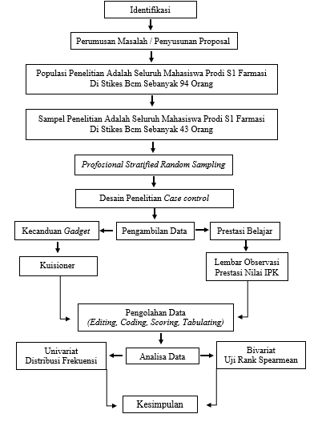

- Populasi, Sampel Dan Sampling
- Populasi
Populasi merupakan seluruh subjek atau objek dengan karakteristik tertentu yang akan diteliti (Notoatmdjo, 2010). Adapun Populasi dalam penelitian ini adalah seluruh mahasiswa Prodi S1 Farmasi angkatan tahun 2015 – 2019 sebanyak 94 orang yang sedang kuliah di Stikes Borneo Cendekia Medika Pangkalan Bun.

- Sampel
Sampel yang digunakan dalam penelitian adalah mahasiswa S1 Farmasi sebanyak 43 orang di kampus Stikes Borneo Cendekia Medika Pangkalan Bun. Karena di lihat dari hasil survei, mahasiswa tidak bisa lepas dari penggunaan gadget tersebut.
Adapun sampel yang akan digunakan pada penelitian harus memiliki kriteria sebagai berikut:
- Mahasiswa dan mahasiswi dari Prodi S1 Farmasi Stikes Borneo Cendekia Medika Pangkalan Bun.
- Responden yang bersedia menandatangani informed consent.
- Responden bersedia mengisi kuisioner/ angket.
- Responden bersedia mengisi Lembar Observasi.
- Mahasiswa yang memiliki gadget.
- Mahasiswa yang belum mendapatkan indeks prestasi kumulatif.
- Mahasiswa yang sedang tidak menyusun tugas akhir.

- Sampling
Menurut Sugiyono (2013), sampling adalah teknik pengambilan sampel. Teknik sampling dalam penelitian ini adalah Profosional Stratified Random Sampling adalah suatu teknik pengambilan sampel dengan memperhatikan suatu tingkatan (strata) pada elemen populasi karna teknik pengambilan sampel di ambil secara acak dan sesuai kriteria sampel. Setiap angkatan dari prodi Farmasi mempunyai jumlah yang berbeda setiap angkatan, 2016 berjumlah 17 orang, 2017 berjumlah 11 orang, dan 2018 berjumlah 15 orang jumlah sampel sebanya 43 orang dan teknik pengambilan sampel.

- Identifikasi Dan Definisi Operasional Variabel
- identifikasi variabel
Variabel penelitian adalah sesuatu yang digunakan sebagai ciri, sifat dan ukuran yang dimiliki atau didapatkan oleh satuan penelitian tentang sesuatu konsep pengertian tertentu (Notoadmojo, 2010). Variabel yang digunakan dalam penelitian ini adalah variabel independen dan variabel dependen.
  - Variabel Independent
Variabel independent adalah variabel bebas atau variabel yang mempengaruhi variabel terikat. Pada penelitian ini variabel independen adalah Pengaruh Kecanduan gadget.
  - Variabel Dependen
Variabel dependen adalah variabel terikat atau variabel yang dipengaruhi variabel bebas. Pada penelitian ini variabel dependen adalah Prestasi Belajar Mahasiswa Prodi S1 Farmasi.

- Definisi Operasional
Definisi operasional adalah definisi berdasarkan karakteristik yang dapat memungkinkan penelitian untuk melakukan observasi atau pengukuran secara cermat dalam suatu objek atau fenomena yang dapat diulang oleh orang lain (Nursalam, (2015). Definisi operasional penelitian ini terurai dalam tabel penelitian operasional.
Tabel 4.5.2 Definisi operasional variabel penelitian tentang PengaruhKecanduan Gadget terhadap Prestasi Belajar Mahasiswa)
Variabel | Definsi Operasional | Indikator | Alat ukur | skala | kategori
Variabel Independen  Kecanduan Gadget | Kecanduan gadget dapat diartikan sebagai kelekatan yang kompleks dan berbahaya, yang mana individu tersebut secara terus menerus melakukannya | - Terlalu memikirkan gadget  - Tidak dapat mengontrol diri ketika menggunakan gadget  - Cemas apabila tidak menggunakan gadget  - Tidak mengenal waktu dalam menggunakan gadget | Kuisioner | Ordinal | Ringan (12 - 24)  Sedang (24 - 36)  Berat (36 - 48)
Variabel Dependen  Prestasi Belajar Mahasiswa | prestasi belajar merupakan hasil dari suatu kegiatan pembelajaran yang disertai perubahan yang dicapai seseorang (mahasiswa). | Hasil Indek Prestasi kumulatif (IPK) | Observasi | Ordinal | - Kurang Memuaskan  (1)  - Cukup Memuaskan  (2)  - Memuaskan  (3)  - Sangat memuaskan  (4)  - Dengan pujian  (5)

- Pengumpulan Data
- Instrumen Penelitian
Instrumen penelitian adalah alat yang digunakan untuk mengumpulkan data dalam suatu penelitian. Intrumen penelitian adalah segala alat yang dipakai untuk memperoleh, mengelola dan menginterpretasikan informasi dari para responden yang dilakukan dengan pola pengukuran yang sama (Nasir, 2011). Instrumen penelitian untuk variabel kecanduan gadget menggunakan indikator yang dibuat oleh peneliti yang telah di uji kevaliditasannya dengan uji SPSS.23 berdasarkan Pengaruh kecanduan gadget terhadap prestasi belajar mahasiswa.

    - Teknik Pengambilan Data
Pengumpulan data adalah suatu proses pendekatan pada subjek dan proses pengumpulan karakteristik subjek yang diperlukan dalam suatu penelitian. Langkah-langkah pengumpulan data bergantung pada rancangan penelitian dan teknik instrument yang digunakan (Nursalam, 2015).
Proses pengambilan data diawali dengan peneliti meminta ijin dari Kampus Stikes Borneo Cendekia Medika Pangkalan Bun yang diawali dengan mengurus surat ijin penelitian dan pengambilan data ke Kampus Stikes Borneo Cendekia Medika Pangkalan Bun.
Pada bulan september peneliti Memberikan penjelasan kepada calon responden tentang tujuan penelitian, manfaat penelitian, dan prosedur penelitian untuk mengetahui apakah ada pengaruh kecanduan gadget terhadap prestasi belajar mahasiswa dan setelah menjelaskan alasan peneliti mengapa ingin menguji eksperimen tersebut dengan Memberikan kuisioner kepada responden dan meminta untuk mengisinya setelah itu Peneliti melakukan pengolahan data dan analisa data.
Instrumen penelitian untuk variabel Independen Kecanduan gadget menggunakan kuisioner yang dibuat sendiri berdasarkan kisi-kisi yang disusun menurut indikator yang dimana pengujian tersebut menggunakan Software SPSS.23 yang dimana di uji validitasnya. dari Variabel Independen Kecanduan gadget sedangkan prestasi belajar mahasiswa hanya menggunakan obeservasi dari hasil nilai IPK nya.
        - Kecanduan Gadget
Instrumen untuk mengukur kecanduan gadget mengunakan kuisioner terdiri dari 4 pernyataan menggunankan model scala likert dengan 12 soal yang teruji. Scala likert yaitu suatu bentuk kuisioner yang digunakan untuk mengukur terlalu memikirkan gadget, tidak dapat mengontrol diri, cemas apabila tidak menggunakan gadget, dan tidak mengenal waktu ketika menggunakan gadget Pembuatan soal dalam kuisioner mengacu pada indikator yang tertera pada definisi operasional.
Jawaban setiap item kuisioner menggunakan skala likert mempunyai jenjang, seperti selalu (SL), sering (SR), kadang-kadang (KD), dan tidak pernah (TP).
Kuisioner merupakan hasil modifikasi dari peneliti perlu di uji kelayakannya. Kuisioner yang diajukan perlu dilakukan uji validitas dan reliabilitas. Uji validitas dan reliabilitas dilakukan untuk memastikan instrumen penelitian sebagai alat ukur yang akurat dan dapat dipercaya. Adapun penjelasan mengenai uji validitas dan uji reabilitas sebagai berikut:
      - Uji validitas
Validitas adalah suatu indeks yang menunjukkan alat ukur itu benar-benar mengukur apa yang diukur. Apabila kuisioner tersebut telah memiliki validasi konstruk, berarti semua item (pertanyaan) yang ada di dalam kuisioner itu mengukur konsep yang kita ukur. Uji validitas dalam penelitian ini dilakukan dengan korelasi pearson product moment, yaitu menggunakan analisis butir (item) yakni mengkorelasikan skor tiap butir (item) pertanyaan dengan skor total yang merupakan jumlah tiap skor butir pertanyaan (Notoadmojo, 2010).
Rumus yang digunakan untuk melakukan uji validitas adalah menggunakan Pearson Product Moment dengan bantuan program atau aplikasi SPSS 23. Setelah dilakukan uji validitas dengan SPSS 23 Interpretasi validitas dengan nilai 0,361 dari pengujian hasil responden 30 orang (terlampir).
        - Uji reliabilitas
Menurut Notoadmojo (2010), reliabilitas adalah indeks yang menunjukkan sejauh mana suatu alat pengukur dapat dipercaya atau dapat diandalkan. Hal ini berarti menunjukkan sejauh mana hasil pengukuran itu tetap konsisten. Perhitungan reabilitas harus dilakukan hanya pada pertanyaan yang sudah divalidasi. Adapun teknik uji reliabilitas pada penelitian ini menggunakan teknik paralel yaitu kedua kuisioner diteskan terhadap sekelompk responden yang sama. Kemudian masing-masing pertanyaan pada kedua kuisioner divalidasi. Pertanyaan-pertanyaan kedua alat ukur yang tidak valid dibuang dan yang valid dihitung total skornya, lalu skor total masing-masing responden dari kedua kuisioner tersebut dihitung korelasinya dengan menggunakan teknik korelasi product moment
Uji reliabilitas menggunakan program atau aplikasi SPSS.23, dengan teknik Paralel Sebuah kuisioner dinyatakan reliabil dengan nilai Alpha Cronbach 0,577 > 0,05 atau mendekati 1. Setelah dilakukan uji reliabilitas dengan SPSS 23 didapatkan Alpha Cronbach 0,577 > 0,05 dari 12 pernyataan yang di uji reliabilitas sehingga reliabel. (Interpretasi reliabilitas terlampir)

- Pengelohan Data
Pengolahan data setelah data terkumpul maka dilakukan pengolahan data melalui :
- Editing
Melakukan pemeriksaan terhadap kelengkapan dan kejelasan jawaban kuisioner dan data yang diperoleh dengan kebutuhan penelitian. Hal ini dilakukan dilapangan sehingga apabila terdapat data yang berbeda maka dapat ditanyatakan lagi kepada responden dan peneliti meminta responden untuk mengisi kuisioner yang berisi tentang identitas beserta pertanyaan yang bersangkutan tentang kecanduan gadget.

- Scoring
Adalah metode pemberian skor yang telah ditentukan oleh peneliti berdasarkan kriteria yang telah ada sesuai dengan variabel independen (kecanduan gadget) dan variabel dependen (prestasi belajar). Jawaban setiap item kuisioner menggunakan skala likert mempunyai jenjang, seperti selalu (SL), sering (SR), kadang-kadang (KD), dan tidak pernah (TP).
Jawaban soal dari masing-masing soal akan diberikan pembobotan atau nilai. Pertanyan Negatif nilai jawaban diberi seperti selalu bernilai 1, sering bernilai 2, kadang-kadang bernilai 3, tidak pernah bernilai 4.
- Variabel independen (kecanduan gadget) dengan kategori
- Ringan : 3
- Sedang : 2
- Berat : 1
- Variabel dependen (Prestasi Belajar)
- Kurang Memuaskan : 1
- Cukup Memuaskan : 2
- Memuaskan : 3
- Sangat Memuaskan : 4
- Dengan Pujian : 5

- Coding
Peneliti akan mengklasifikasi data yang didapat dan lakukan dengan cara memberi tanda atau kode berbentuk angka pada masing-masing kategori.
- Data umum karakteristik umum responden
- Umur:
- < 20 dengan nilai = 1
- 21 – 25 dengan nilai = 2
- Jenis kelamin:
- laki-laki (1), perempuan (2)
- Data Khusus
- Kecanduan gadget
Ringan : 3
Sedang : 2
Berat : 1
- Prestasi belajar
Kurang memuaskan : 1
Cukup memuaskan : 2
Memuaskan : 3
Sangat memuaskan : 4
Dengan pujian : 5

- Tabulating
Data yang telah diberi kode kemudian dikelompokan, lalu dihitung dan dijumlahkan dan kemudian dituliskan dalam bentuk tabel.

- Analisa Data
- Analisa Univariat
Analisa univariat adalah analisa yang dilakukan terhadap tiap variabel dari hasil penelitian, pada umumnya dalam analisa ini hanya menghasilkan distribusi dan persentase dari tiap variabel tanpa membuat kesimpulan yang berlaku secara umum (generalisasi) (Ghozali, 2011). Menganalisis hasil data penelitian yang di peroleh dari masing masing variabel yaitu variabel bebas (Kecanduan gadget) dan variabel terikat (Prestasi belajar mahasiswa)

- Analisa Bivariat
Analisa bivariat adalah analisa yang dilakukan terhadap dua variabel yang diduga berhubungan atau berkorelasi yang dapat dilakukan dengan pengujian statistic (Notoatmdjo, 2010). Analisis bivariat dalam penelitian ini bertujuan untuk menganalisis pengaruh kecanduan gadget terhadap prestasi belajar mahasiswa di Stikes Borneo Cendekia Medika Pangkalan Bun. Analisis bivariat dilakukan dengan dengan menggunakan uji rank spearman, bertujuan untuk menguji hubungan antara dua variabel yang berdata ordinal, dapat juga salah satu data ordinal dan lainnya nominal maupun lainnya rasio (v.wiratna sujarweni hal:48, 2014) dengan menggunakan bantuan software SPSS.23 dengan tingkat signifikan p > 0,05
- Jika nilai sig > 0,05 maka hipotesis penelitian ditolak.
- Jika nilai sig ≤ 0,05 maka hipotesis penelitian diterima.

- Etika Penelitian
Dalam penelitian ini mengajukan permohonan kepada pihak kampus Stikes Borneo Cendekia Medika Pangkalan Bun Kotawaringin Barat untuk mendapat persetujuan, setelah mendapat persetujuan, kemudian mengadakan pengisian kuisioner dan observasi pada responden yang akan di teliti dengan beberapa masalah etika sebagai berikut:
- Informed concent (lembar persetujuan responden)
Informed concent merupakan bentuk persetujuan antara peneliti dan reponden peneliti memberikan lembar persetujuan (Hidayat, 2010).
Lembar persetujuan diberikan pada mahasiswa yang akan diteliti untuk bersedia menjadi responden. Peneliti menjelaskan maksud dan tujuan peneliti yang dilakukan. Jika mahasiswa bersedia diteliti dan menjadi responden, maka mereka harus menandatanggani lembar persetujuan tersebut.

- Anonimity (kerahasiaan identitas)
Masalah etika keperawatan merupakan masalah yang memberikan jaminan dalam penggunaan subjek peneliti dengan cara tidak memberikan atau mencantumkan nama responden pada lembar alat ukur dan hanya menuliskan kode, alamat, umur dan jenis kelamin pada lembar pengumpulan data atau hasil peneliti yang akan disajikan (Hidayat, 2010).

- Confidentially (Kerahasiaan informasi)
Masalah ini merupakan masalah etika dengan memberikan jaminan kerahasiaan hasil peneliti, baik informasi maupun masalah-masalah lainnya. Semua informasi yang telah dikumpulkan dijamin kerahasiaannya oleh peneliti, hanya kelompok data tertentu yang akan dilaporkan pada hasil riset (Hidayat, 2010)
Kerahasiaan informasi yang diberikan responden dijamin oleh peneliti. Hanya data tertentu saja (yang dibutuhkan) yang akan dicantumkan sebagai hasil peneliti.

- Keterbatasan
    - Keterbatasan penelitian ini adalah baru pertama kali melakukan penelitian
    - Populasi penelitian ini hanya merupakan mahasiswa yang masih aktif kuliah di Stikes Borneo Cendekia Medika Pangkalan Bun
    - Penelitian ini hanya mengambil sampel 39 responden
    - Sulitnya menyesuaikan jadwal kuliah untuk pertemuan dengan responden

BAB V
HASIL DAN PEMBAHASAN

Pada bab ini akan diuraikan hasil penelitian dan pembahasannya tentang pengaruh kecanduan gadget terhadap prestasi belajar mahasiswa S1 Farmasi studi kasus di Stikes Borneo Cendekia Medika Pangkalan Bun. Berdasarkan data yang diambil hari penelitian yaitu dari tanggal 12 Agustus 2019 dengan 39 responden. Dari kegiatan penelitian hasil sebagai berikut :
- Gambaran Lokasi Penelitian
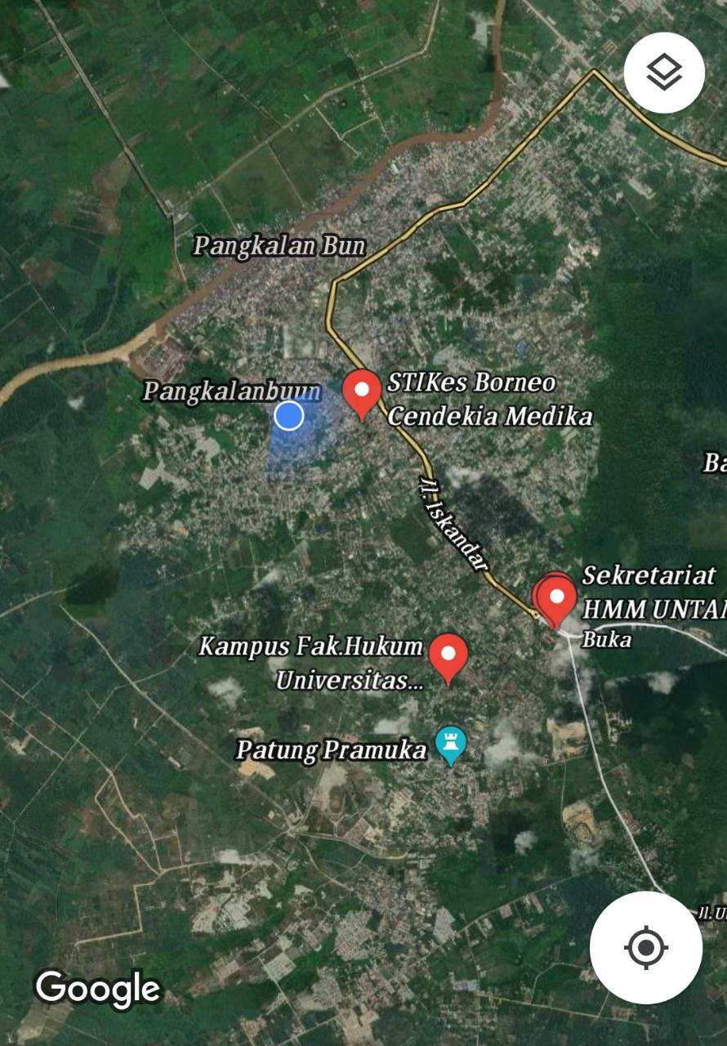
Gambar 5.1 Lokasi Penelitian
Stikes Borneo Cendekia Medika merupakan salah satu Perguruan Tinggi yang berada di wilayah Kalimantan Tengah Kotawarngin barat di Kota Manis Pangkalan Bun mahasiswa dan mahasiswi yang kuliah di Stikes Borneo Cendekia Medika tersebut dikelompokan dalam beberapa Prodi. Prodi S1 Keperawatan, Prodi S1 Farmasi, Prodi D3 Kebidanan Dan Prodi D3 Analis Kesehatan.

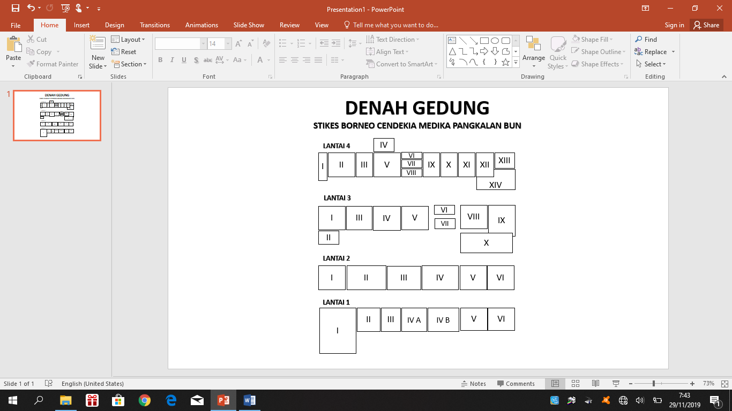
Gambar 5.1b Gambar Lokasi Penelitian
Keterangan :
Lantai 1
I. Ruang Prodi Kebidanan
II. Ruang Prodi Keperawatan
III. Ruang Prodi Farmasi
IV.A. Ruang Ketua
IV.B. Ruang Rapat
V. Toilet
VI. Ruang Kantor Administrasi
Lantai 2
- Ruang Prodi Analis Kesehatan
- Ruang Kelas (Florance)
- Ruang Kelas (Varney)
- Ruang Kelas (William)
- Toilet
- Ruang Waka I, II, III
Lantai 3
- Ruang Laboratorium Keterampilan Dasar Kebidanan
- Ruang LPPM
- Ruang Laboratorium Neonates Bayi, Balita, Dan Anak Pra Sekolah
- Ruang Laboratorium Kb, Dan Nifas
- Ruang Laboratorium Kehamilan, Persalinan, BBL
- Toilet
- Mushola
- Ruang Laboratorium Komunitas Keluarga Gerontik
- Ruang Kelas
- Ruang Bem
Lantai 4
- Ruang Laboratorium kimia farmasi
- Ruang Laboratorium biologi farmasi
- Ruang gudang bahan dan alat farmasi
- Ruang steril
- Ruang Laboratorium teknologi farmasi
- Ruang evaluasi sediaan farmasi
- Ruang pencetakan tablet
- Ruang penimbangan
- Ruang analis
- Ruang analis
- Ruang analisis
- Ruang kelas
- Ruang perpustakaan
- Ruang baca perpustakaan

- Hasil Penelitian
- Data umum
- Data umum yang menyajikan distribusi frequensi jenis kelamin dan umur.
- Distribusi jenis kelamin
Karakteristik jenis kelamin mahasiswa di stikes borneo cendekia medika Prodi S1 Farmasi tahun 2019 (n=39).
Tabel 5.2.1.1 Distribusi Data Umum Responden Berdasarkan Jenis Kelamin, Di Stikes Borneo Cendekia Medika Prodi S1 Farmasi, November 2019
Jenis Kelamin | Jumlah | Persentase (%)
Laki-laki | 10 | 25,6
Perempuan | 29 | 74,4
Total | 39 | 100
Sumber : Data umum, November 2019
Pada tabel di atas menunjukan bahwa hampir seluruhnya jenis kelamin yang berkuliah di Stikes Borneo Cendekia Prodi S1 Farmasi adalah perempuan sebanyak 74,4%.
- Distribusi umur
Karakteristik umur mahasiswa di stikes borneo cendekia medika Prodi S1 Farmasi tahun 2019 (n=39).
Tabel 5.2.1.2 Distribusi Data Umum Responden Berdasarkan Umur, Di Stikes Borneo Cendekia Medika Prodi S1 Farmasi, November 2019
Umur (Tahun) | Jumlah | Persentase (%)
< 20 Tahun | 20 | 51,3
21 – 25 Tahun | 19 | 48,7
Total | 39 | 100
Sumber : Data umum, November 2019
Pada tabel di atas menunjukan bahwa hampir separuhnya usia mahasiswa yang berkuliah di Stikes Borneo Cendekia Medika Prodi S1 Farmasi adalah kurang dari 20 Tahun sebanyak 51,3%.

- Data Khusus
- Data khusus akan menyajikan hasil tingkat kecanduan gadget, prestasi belajar, dan tabulasi silang.
- Tingkat Kecanduan Gadget
Hasil uji kuisioner dengan pengaplikasian program SPSS.23 dalam tingkat kecanduan gadget pada mahasiswa di Stikes Borneo Cendekia Medika Prodi S1 Farmasi tahun 2019 (n=39).
Tabel 5.2.2.1 Distribusi Data Khusus Responden Berdasarkan Tingkat Kecanduan Gadget, Di Stikes Borneo Cendekia Medika Prodi S1 Farmasi, November 2019
Tingkat Kecanduan | Frekuensi | Persentase (%)
Kecanduan Ringan  Kecanduan Sedang | 9  28 | 23,1  71,8
Kecanduan Berat | 2 | 5,1
Total | 39 | 100
Sumber : Data khusus, November 2019
Pada tabel di atas menunjukan bahwa hampir seluruhnya mahasiswa yang berkuliah di Stikes Borneo Cendekia Medika Prodi S1 Farmasi adalah mengalami tingkat kecanduan sedang sebanyak 74,8%.
- Prestasi Belajar
Hasil observasi indeks prestasi kumulatif dari semester awal ke semester berikutnya pada mahasiswa di Stikes Borneo Cendekia Medika Prodi S1 Farmasi tahun 2019 (n=39).
Tabel 5.2.2.2 Distribusi Data Khusus Responden Berdasarkan Prestasi Belajar, Di Stikes Borneo Cendekia Medika Prodi S1 Farmasi, November 2019
Kategori IPK | Frekuensi | Persentase (%)
Kurang memuaskan  Cukup memuaskan  Memuaskan  Sangat memuaskan | 0  23  12  4 | 0  59,0  30,8  10,3
Dengan pujian | 0 | 0
Total | 39 | 100
Sumber : Data khusus, November 2019
Pada tabel di atas menunjukan bahwa hampir seluruhnya mahasiswa di Stikes Borneo Cendekia Medika Prodi S1 Farmasi dengan hasil prestasi yang cukup memuaskan sebanyak 59,0%.
- Tabulasi silang
Hasil tabulasi silang dari pengaruh kecanduan gadget dengan IPK mahasiswa di Stikes Borneo Cendekia Medika Prodi S1
Farmasi tahun 2019 (n=39)
Tabel 5.2.2.3 Tabulasi Silang Pengaruh Kecanduan Gadget Terhadap Prestasi Belajar Mahasiswa, Di Stikes Borneo Cendekia Medika Prodi S1 Farmasi, November 2019
Tingkat Kecanduan Gadget | Prestasi Belajar |  |  |  |  |  | Total
Tingkat Kecanduan Gadget | Cukup memuaskan |  | Memuaskan |  | Sangat memuaskan
Tingkat Kecanduan Gadget | n | % | n | % | n | % | n | %
Kecanduan berat | 1 | 2,6% | 1 | 2,6% | 2 | 0,0% | 2 | 5,1%
Kecanduan sedang | 16 | 41,0% | 11 | 25,6% | 2 | 5,1% | 29 | 71,8%
Kecanduan ringan | 6 | 2,6% | 1 | 2,6% | 2 | 5,1% | 9 | 23,1%
Total | 23 | 59,0% | 12 | 30,8% | 4 | 10,3% | 39 | 100,0%

Dari tabel diatas bahwa prestasi belajar cukup memuaskan untuk mahasiswa Prodi S1 Farmasi di stikes borneo cendekia medika dengan tingkat kecanduan gadget sedang sebesar 41,0%.
Dari tabel diatas didapatkan hasil uji rank spearman 0,877 menunjukan nilai p > 0,05 dengan bantuan aplikasi SPSS.23 sehingga H₀ diterima dan H₁ ditolak maka dapat dikatakan tidak ada pengaruh kecanduan gadget terhadap prestasi belajar mahasiswa Prodi S1 Farmasi Di Stikes Borneo Cendekia Medika Pangkalan Bun.

- Pembahasan Hasil Penelitian
- Kecanduan Gadget
Kecanduan gadget dapat diartikan sebagai kelekatan yang kompleks dan berbahaya, yang mana individu tersebut secara terus menerus melakukannya (young & Rodgers dalam wijanarko, 2016). Sehingga dapat disimpulkan bahwa kecanduan gadget menyebabkan ketergantungan individu tersebut sehingga dapat merugikan baik itu fisik, psikis, bio dan spiritual.
Tabel 5.2.2.1 Menunjukan bahwa dari hasil distribusi data khusus responden berdasarkan tingkat kecanduan gadget di Stikes Borneo Cendekia Medika Prodi S1 Farmasi sebanyak 29 orang (71,8%) mengalami kecanduan sedang terhadap penggunaan gadget, karena dilihat dari hasil kuesioner dari 12 pernyataan yang di mana menurut Young dan Rodgers dalam wijanarko (2016) mengungkapkan bahwa indikator kecanduan gadget terdiri dari : Terlalu memikirkan gadget, Tidak dapat mengontrol diri ketika menggunakan gadget, Cemas apabila tidak menggunakan gadget, Tidak mengenal waktu dalam menggunakan gadget, disisi lain ada faktor yang mempengaruhi kecanduan gadget menunjukan bahwa yang berkuliah di Stikes Borneo Cendekia Prodi S1 Farmasi adalah perempuan sebanyak 74,4%. Karena perempuan yang mudah terpengaruh dan mudah dibujuk untuk mengubah keyakinannya. Menurut Maccoby & Jacklin (1974), dalam situasi yang tidak ada kontak dengan pembujuk sekalipun, perempuan lebih bersedia menyesuaikan diri dari pada laki-laki berdasarkan pertimbangan konsekuensi yang diasumsikannya. Hal ini menunjukkan ada perbedaan konformitas antara perempuan dan laki-laki, namun perbedaan tersebut sangat tipis, bahkan perbedaan konformitas perempuan tersebut dipandang positif karena mempertimbangkan konsekuensi yang akan timbul di kemudian hari yang umumnya tidak dipikirkan detail oleh laki-laki (Becker, 1986; Eagly, 1978). Bila dilihat dari karakteristik umur bisa dilihat rata rata menunjukan bahwa hampir separuhnya usia mahasiswa yang berkuliah di Stikes Borneo Cendekia Medika Prodi S1 Farmasi adalah kurang dari 20 Tahun sebanyak 51,3%. Karena pada umur kurang dari 20 Tahun, ada anak-anak muda yang menganut perilaku menyimpang seperti pergaulan bebas, kurangnya perhatian orang tua terhadap aktivitasnya dll. Remaja lain mungkin melalui masa kebinggungan identitas yang lebih panjang dan mengalami kesulitan “menemukan diri mereka” dalam beberapa hal, sekelompok mahasiswa yang berada dalam kebingungan identitas menemukan bahwa kebanyakan dari mereka tidak puas terhadap cara hidup orang tua mereka tetapi tidak dapat ikut sepenuhnya dalam membentuk identitas diri mereka sendiri (Atkinson Rita L,dkk hal 135 – 141, 2012).

- Prestasi Belajar
Prestasi belajar merupakan gabungan dari dua kata, yaitu prestasi dan belajar. Pada setiap kata tersebut memiliki makna tersendiri. Dalam kamus besar bahasa indonesia, prestasi adalah hasil yang telah dicapai (dari yang telah dilakukan, dikerjakan, dan sebagainya). Prestasi dapat diartikan sebagai hasil yang telah dilakukan. Kata prestasi berasal dari bahasa belanda yaitu prestatie. Kemudian dalam bahasa indonesia menjadi prestasi yang berarti hasil usaha. Istilah prestasi belajar (achievement) berbeda dengan hasil belajar (lerning outcome). Prestasi belajar pada umumnya berkenaan dengan aspek pengetahuan sedangkan hasil belajar meliputi aspek pembentukan watak peserta didik (Moh Zaiful Rosyid, DKK, hal.5-6, 2019).
Tabel 5.2.2.2 Dari hasil distribusi data khusus responden berdasarkan hasil observasi indeks prestasi kumulatif dari semester awal ke semester selanjutnya di di Stikes Borneo Cendekia Medika Prodi S1 Farmasi sebanyak 23 orang (59,0%) menunjukan hasil nilai dengan kategori prestasi belajar cukup memuaskan karena Menurut Permenristekdikti (2015) Apabila pada akhir semester atau pada akhir tahun kedua seorang mahasiswa sarjana hanya mencapai IPK 2,00 – 2,99 predikat kelulusan di nyatakan prestasi belajar mahasiswa di katakan cukup memuaskan.
dari hasil distribusi data menunjukan bahwa hampir seluruhnya jenis kelamin yang berkuliah di Stikes Borneo Cendekia Prodi S1 Farmasi adalah perempuan sebanyak 74,4%. Karena perempuan yang lemah dan tidak berprestasi. Minimnya jumlah perempuan yang ahli di bidang sains, politik, dan ekonomi dipandang citra perempuan yang lemah disebabkan ketidak-mampuannya dalam mengejar prestasi seperti yang dicapai laki-laki. Padahal menurut Maccoby & Jacklin (1974), perempuan tidak berprestasi disebabkan ada rasa ketakutan akan sukses (fear of succes), bukan tidak mampu berprestasi. Pendapat tersebut diperkuat oleh studi Maslow pada tahun 1942 yang menemukan, perempuan yang memiliki keyakinan kuat bahwa dirinya berharga, cenderung memiliki sifat mandiri, asertif, dan sukses.
Bila dilihat dari karakteristik umur bisa dilihat rata rata menunjukan bahwa hampir separuhnya usia mahasiswa yang berkuliah di Stikes Borneo Cendekia Medika Prodi S1 Farmasi adalah kurang dari 20 Tahun sebanyak 51,3%. Karena pada umur kurang dari 20 Tahun, ada anak-anak muda yang menganut identitas menyimpang seperti pergaulan bebas, kurangnya perhatian orang tua terhadap aktivitasnya dll. Remaja lain mungkin melalui masa kebinggungan identitas yang lebih panjang dan mengalami kesulitan “menemukan diri mereka” dalam beberapa hal, sekelompok mahasiswa yang berada dalam kebingungan identitas menemukan bahwa kebanyakan dari mereka tidak puas terhadap cara hidup orang tua mereka tetapi tidak dapat ikut sepenuhnya dalam membentuk identitas diri mereka sendiri (Atkinson Rita L,dkk hal 135 – 141, 2012).

- Pengaruh kecanduan gadget terhadap prestasi belajar mahasiswa Prodi S1 Farmasi.
Pada tabel 5.2.2.3 bahwa prestasi belajar cukup memuaskan untuk mahasiswa Prodi S1 Farmasi di stikes borneo cendekia medika dengan tingkat kecanduan gadget sedang sebesar 41,0%. Untuk menganalisis suatu pengaruh kecanduan gadget terhadap prestasi belajar mahasiswa prodi S1 Farmasi Di Stikes Borneo Cendekia Medika Pangkalan Bun digunakan uji statistik dengan menggunakan uji Rank spearman alasannya variabel independen (kecanduan gadget) adalah berskala ordinal sedangkan variabel dependen (prestasi belajar) juga berskala ordinal setelah dianalisis dengan bantuan SPSS.23 diperoleh nilai p ʋalue = 0,877 > 0,05 bisa tabel 5.2.2.4 pada penelitian ini ditentukan derajat α = 0,05 setelah dibandingkan antara nilai p ʋalue dengan nilai α diperoleh p ʋalue > α artinya H₁ ditolak, berarti dapat disimpulkan bahwa tidak ada pengaruh kecanduan gadget terhadap prestasi belajar mahasiswa. Ada beberapa faktor yang menyebabkan kecanduan gadget tidak mempengaruhi terhadap prestasi belajar mahasiswa khususnya di perempuan Karena perempuan yang mudah terpengaruh dan mudah dibujuk untuk mengubah keyakinannya. Menurut Maccoby & Jacklin (1974), dalam situasi yang tidak ada kontak dengan pembujuk sekalipun, perempuan lebih bersedia menyesuaikan diri daripada laki-laki berdasarkan pertimbangan konsekuensi yang diasumsikannya. Hal ini menunjukkan ada perbedaan konformitas antara perempuan dan laki-laki, namun perbedaan tersebut sangat tipis, bahkan perbedaan konformitas perempuan tersebut dipandang positif karena mempertimbangkan konsekuensi yang akan timbul di kemudian hari yang umumnya tidak dipikirkan detail oleh laki-laki (Becker, 1986; Eagly, 1978).
Bila dilihat dari karakteristik umur bisa dilihat rata rata menunjukan bahwa hampir separuhnya usia mahasiswa yang berkuliah di Stikes Borneo Cendekia Medika Prodi S1 Farmasi adalah kurang dari 20 Tahun sebanyak 51,3%. Karena pada umur kurang dari 20 Tahun, ada anak-anak muda yang menganut identitas menyimpang seperti pergaulan bebas, kurangnya perhatian orang tua terhadap aktivitasnya dll. Remaja lain mungkin melalui masa kebinggungan identitas yang lebih panjang dan mengalami kesulitan “menemukan diri mereka” dalam beberapa hal, sekelompok mahasiswa yang berada dalam kebingungan identitas menemukan bahwa kebanyakan dari mereka tidak puas terhadap cara hidup orang tua mereka tetapi tidak dapat ikut sepenuhnya dalam membentuk identitas diri mereka sendiri (Atkinson Rita L,dkk hal 135 – 141, 2012). Dan disisi lain juga ada faktor yang mempengaruhi prestasi belajar antara lain; Faktor internal Faktor yang menyangkut seluruh pribadi termasuk kondisi fisik maupun mental atau psikis. Faktor internal ini sering disebut faktor instrinsik yang meliputi kondisi psikologis yang mencakup minat, kecerdasan, bakat, motivasi, intelegensi, emosi, kelelahan, dan cara belajar). Dan Faktor eksternal Faktor yang bersumber dari luar diri individu Faktor yang bersumber dari luar diri individu yang bersangkutan. Faktor ini sering disebut dengan faktor ekstrinsik yang meliputi segala sesuatu yang berasal dari luar diri individu yang dapat mempengaruhi prestasi belajarnya baik itu di lingkungan sosial maupun lingkungan lain (Djamara, 2008)

BAB VI
KESIMPULAN DAN SARAN

- Kesimpulan
Dari hasil penelitian yang telah dilakukan maka dapat diambil kesimpulan sebagai berikut :
    - Tingkat kecanduan gadget di Stikes Borneo Cendekia Medika Pangkalan Bun Prodi S1 Farmasi mahasiswa mengalami kecanduan sedang
    - Prestasi belajar mahasiswa di Stikes Borneo Cendekia Medika Pangkalan Bun Prodi S1 Farmasi mahasiswa mendapatkan indeks prestasi belajar dengan hasil yang cukup memuaskan.
    - Tidak ada pengaruh kecanduan gadget terhadap prestasi belajar mahasiswa di Stikes Borneo Cendekia Medika Pangkalan Bun Prodi S1 Farmasi

  - Saran
Adapun saran yang diberikan peneliti adalah sebagai berikut :
    - Bagi institusi
Meningkatkan proses pembelajaran di bidang akademik kusus nya mata kuliah khusus.
    - Bagi peneliti selanjutnya
Agar mendapatkan suatu model penelitian yang baik dengan didukung oleh teori yang kuat disarankan untuk memperbanyak referensi penelitian yang mendukung topik yang diteliti.
    - Bagi mahasiswa
Diharapkan mahasiswa dapat mengurangi penggunaan gadget dalam kegiatan sehari - hari

DAFTAR PUSTAKA

Alimul Hidayat A,A., (2010) metode penelitian kesehatan paradigma kuantitatif, jakarta ; health books
Ariani, Niken. Dan Haryanto, Dany. 2010. Pembelajaran Multimedia Di Sekolah. Jakarta: Prestasi Pustaka
Andreassen,c.s., & pallesen, s. (2014). Social network site addiction-an overview, current pharmacetutical design. Psychological reports, vol:20, page 4053-4061
Cook Thomas D, Qualitative and quantitative methods instrumen evaluation research, sage publication, beverly hills, 1979
Castelluccio, M. (2007). Gadget AnEssay.http://www.thefreelibrary.com/ Gadgets-- an+essay.-a0170115914 diakses pada 15 oktober 2019
Eti Nurhayati, (2016) Memahami Psikologis Perempuan, Guru Besar IAIN Syekh Nurjati Cirebon diakses pada 10 desember 2019.
Hardiyansyah Masya, Dian Adi Candra (2016), Faktor-Faktor Yang Mempengaruhi Perilaku Gangguan Kecanduan Game Online Pada Peserta Didik Kelas X Di Madrasah Aliyah Al Furqon Prabumulih Tahun Pelajaran 2015/2016, hal. 158-159 diakses tanggal 01 oktober 2019
Ismanto, Y& Onibala, Fadilah (2015). Hubungan Penggunaan Gadget Dengan Tingkat Prestasi Siswa Di Sma Negeri 9 Manado. Ejoural Keperawatan Volume 3(2). Manado: FK Unsrat Manando diakses pada 15 oktober 2019
Kementrian riset, teknologi, dan pendidikan tinggi direktorat jendral pembelajaran dan kemahasiswaan, permenritedikti RI nomor 50 tahun, 2018
Moh Zaiful Rosyid, Mustajab, Dan Aminol Rosid Abdullah (Januari, 2019) Prestasi Belajar. Literasi Nusantara. Cepokomulya, Kepanjen, Malang
Notoatmodjo, S. 2010. Metodologi Penelitian Kesehatan. Jakarta : Rineka Cipta
Nasir, 2011. Buku ajar metodologi kesehatan. Yogyakarta: Nuha medika. Notoadmodjo, soekidjo. 2012. Metodologi penelitian kesehatan Jakarta rineka cipta
Nursalam. 2011. Buku Konsep Dan Penerapan Metodelogi Penelitian Ilmu Keperawatan. Salemba Medika: Jakarta
Nursalam. 2015. Metodologi penelitian ilmu keprawatan. Jakarta: salemba medika
Ratih ariska putri. Dampak penggunaan smartphone terhadap perkembangan prestasi motorik dan emosional, universitas sumatera utara 2018.
Rita L. Atkinson, Richard C. Atkonson, dan Ernest R. Hilgard. (2012), intoduction to psychology, eight edition. Penerbit Erlangga
Sutrisno Hadi, metodologi Reseach, jilid 1,2 UGM, 1986
Smart. 2010. Cara Cerdas Mengatasi Anak Kecanduan Permainan internet. Yogjakarta. A Plus Books diakses tanggal 09 oktober 2019.
Safitri Daruyani, Yuciana Wilandari, Dan Hasbi Yasin (2013) faktor-faktor yang mempengaruhi indeks prestasi mahasiswa fsm universitas diponegoro semaster pertama dengan motode regresi logistik biner Universitas Diponegoro, 185 – 186. Diakses pada tanggal 09 oktober 2019.
Slameto. (2015). Belajar dan faktor-faktor yang mempengaruhinya. Cetakan Keenam. Jakarta: PT Rineka Cipta
Suardi. 2006. Psikologi Perkembangan pada Remaja. Bandung: Raja Grafindo Persada
Sugiyono. (2013). Metodelogi Penelitian Kuantitatif, Kualitatif Dan R&D. CV Alfabeta : Bandung
Sumadiria, Haris. 2014. Sosiologi Komunikasi Massa. Bandung : PT Remaja Rosdakarya
St. Hasmiah Mustamin, Sri Sulasteri. Faktor-Faktor Yang Mempengaruhi Prestasi Belajar Mahasiswa Jurusan Pendidikan Matematika Fakultas Tarbiyah dan Keguruan UIN Alauddin Makassar Kampus II: Jalan Sultan Alauddin Nomor 36 Samata-Gowa
Uwe Flick, an introduction to qualitative research, sage publications, international education and profesional publisher, london, 1995
Wijanarko, setiawati, j., esther, (2016). Ayah ibu baik parenting era digital. Jakarta selatan : keluarga Indonesia bahagia
V. Wiratna Sujarweni, Panduan Penelitian Kebidanan Dengan Spss. Penerbit Pustakabarupress I-Yogyakarta, 2014.
Young, K. S (2004) Internet Addiction: The Emergence of A New Clinical Disorder. Cyber Psychology and Behavior, Vol.1

Lampiran – 1
JADWAL KEGIATAN
PROPOSAL, PENELITIAN DAN SKRIPSI
Stikes Borneo Cendekia Medika Pangkalan Bun

Jadwal kegiatan | BULAN PELAKSANAAN TAHUN 2019
Jadwal kegiatan | Juli |  |  |  | Agustus |  |  |  | September |  |  |  | Oktober |  |  |  | November |  |  |  | Desember
Perumusan Masalah
Topik Penelitian
Judul Penelitian
Bab I
Bab II
Bab III
Pembuatan Proposal Penelitian
Ujian Proposal
Bab IV
Bab V
Ujian Skripsi

Lampiran – 2

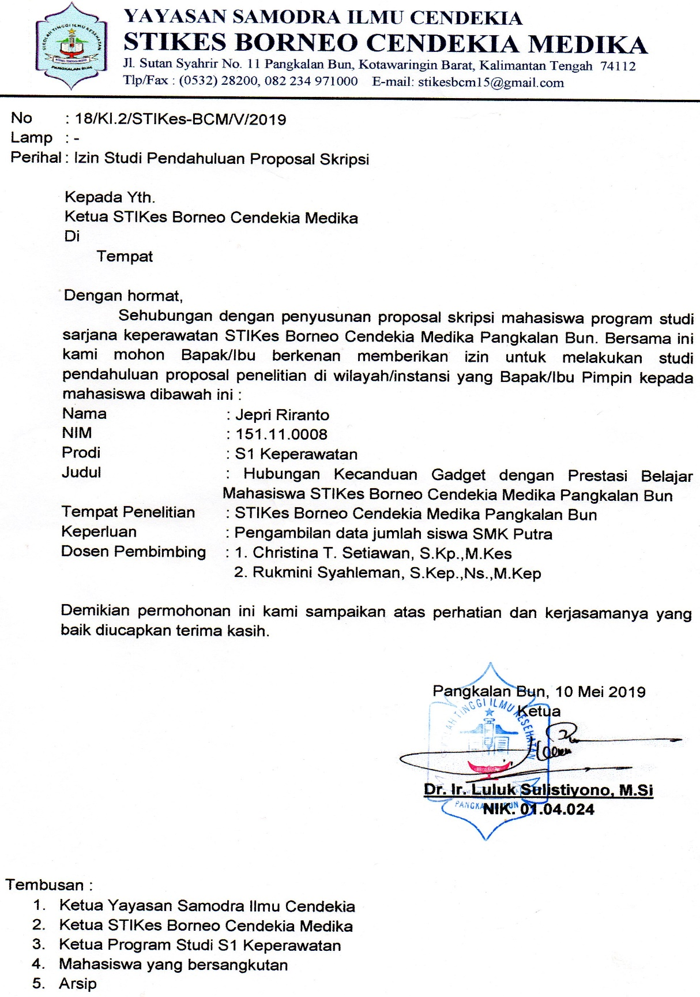
Lampiran – 3

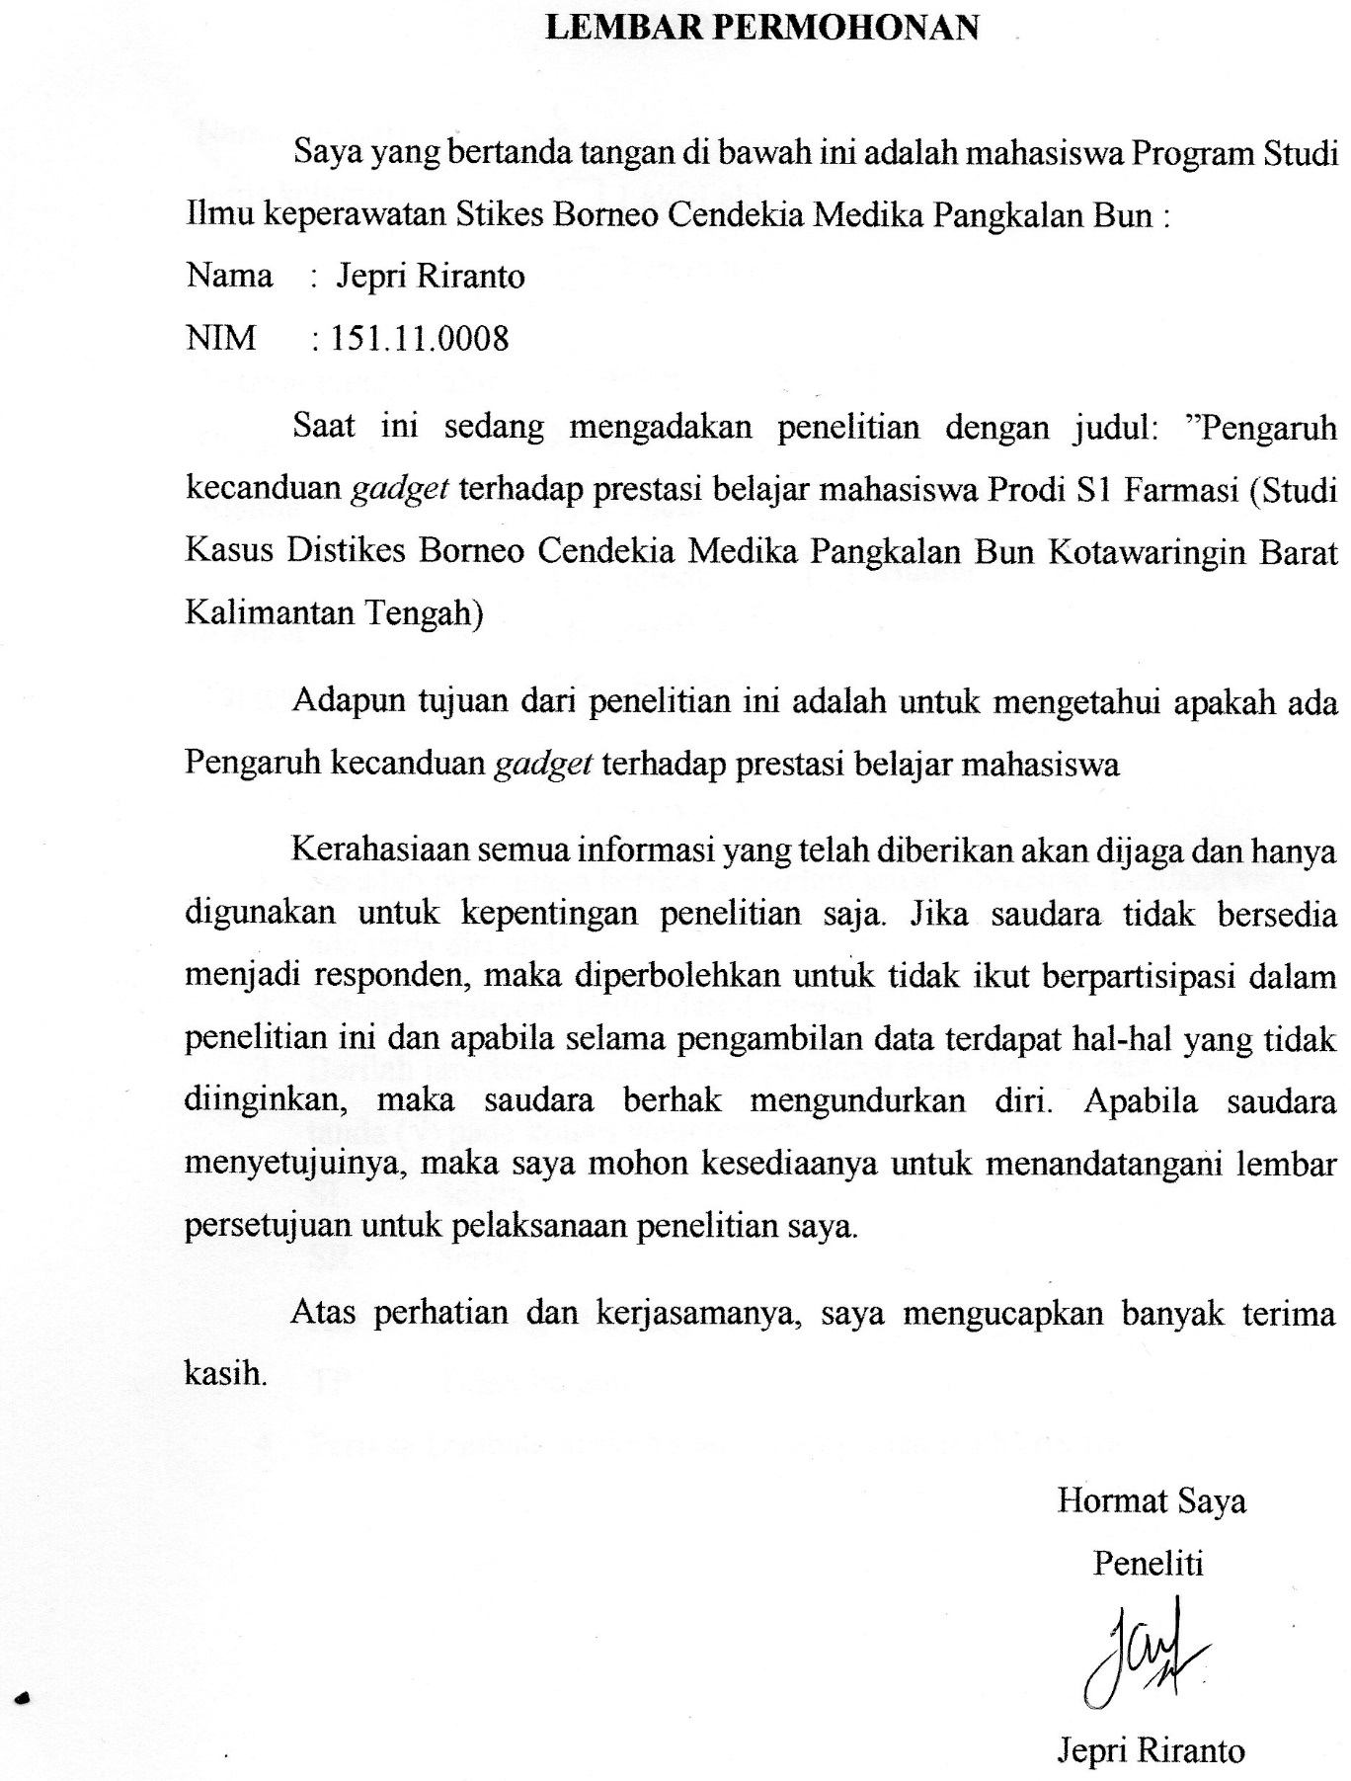
Lampiran – 4

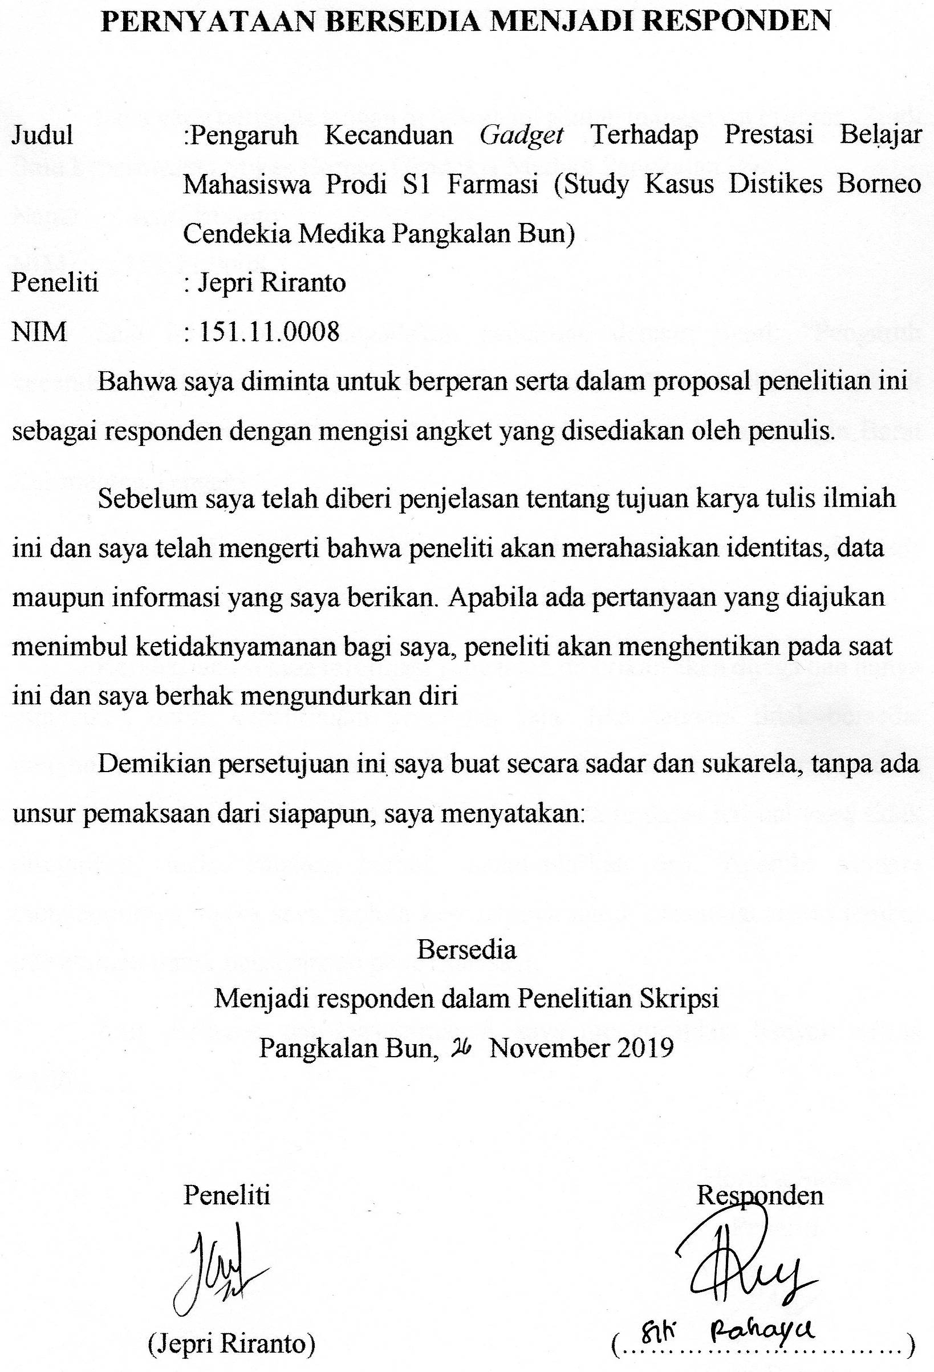

Lampiran - 5

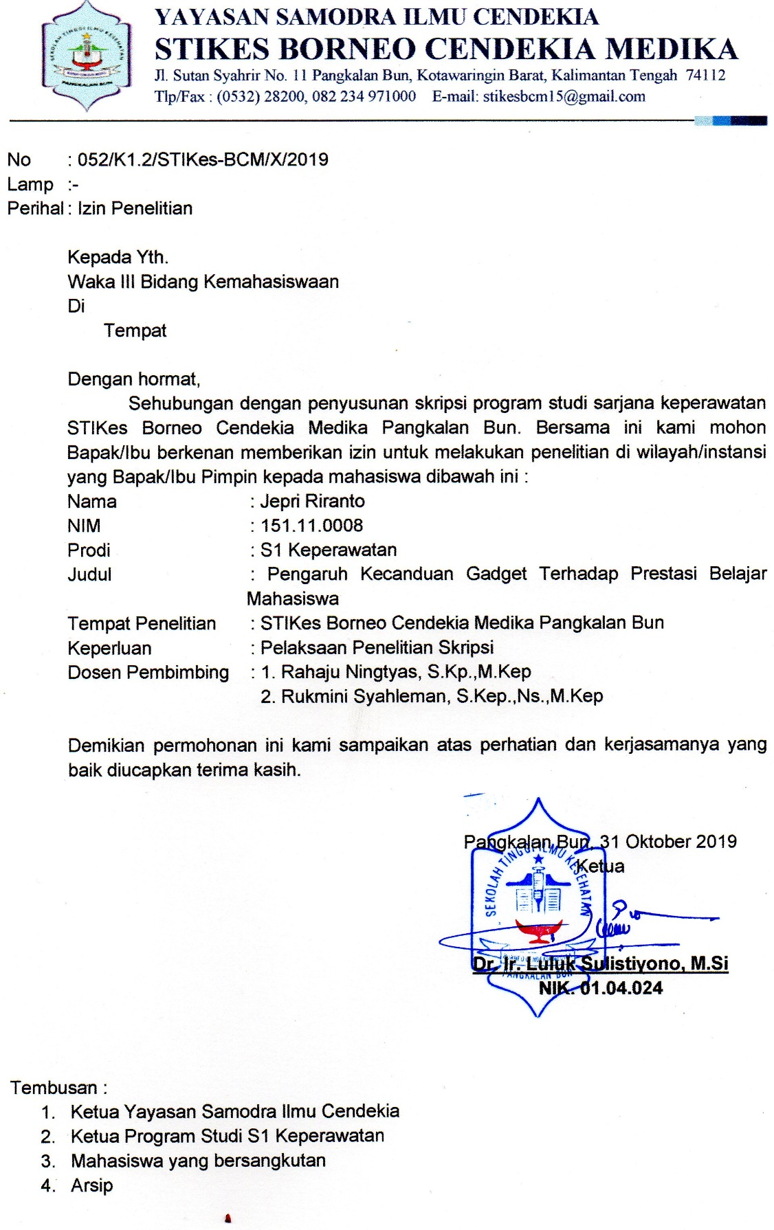

Lampiran – 6

KUESIONER / ANGKET

Nama (Inisial) :…………………
Laki-Laki
Perempuan
Jenis kelamin :

Tempat tanggal lahir : …………………
Umur : …………………
Kristen
Islam
Agama :
Budha
Hindu

Alamat : …………………
Tanggal Pengisian : …………………

PETUNJUK PENGISIAN
- Bacalah pernyataan berikut kemudian jawablah sesuai keadaan yang ada pada diri anda
- Setiap pertanyaan terdiri dari 4 interval
- Berilah jawaban sesuai dengan pendapat anda dengan cara memberikan tanda (√) pada kolom yang tersedia.
SL : Selalu
SR : Sering
KD : Kadang - Kadang
TP : Tidak Pernah
- Periksa kembali, apakah semua pernyataan telah terjawab.

SELAMAT MENGERJAKAN

No | Pertanyaan | Jawaban
No | Pertanyaan | SL | SR | KD | TP
Terlalu Memikirkan Gadget
1 | Saya menggunakan gadget setiap hari
2 | Merasa tidak nyaman ketika gadget anda tertinggal atau tidak dapat sinyal
3 | Update status
Tidak Dapat Mengontrol Diri Ketika Menggunakan Gadget
4 | Anda lupa waktu ketika menggunakan gadget
5 | Anda memeriksa gadget disela-sela pelajaran berlangsung
6 | Ketika sedang menggunakan Gadget anda sering marah- marah ketika di ganggu.
Cemas Apabila Tidak Menggunakan Gadget
7 | Merasa cemas ketika Gadget tertinggal dirumah.
8 | Merasa cemas ketika kuota internet anda habis.
9 | Merasa cemas ketika tidak menggunakan gadget
Tidak Mengenal Waktu Dalam Menggunakan Gadget
10 | Waktu anda banyak tersita oleh gadget
11 | Ketika ada waktu luang, otomatis perhatian anda sudah pada gadget
12 | Bermain gadget lebih dari 6 jam dalam satu hari

Lampiran – 7

HASIL KUESIONER PENELITIAN
TENTANG KECANDUAN GADGET TERHADAP PRESTASI BELAJAR MAHASISWA PRODI S1 FARMASI
STIKES BORNEO CENDEKIA MEDIKA PANGKALAN BUN
NO | NAMA | P1 | P2 | P3 | P4 | P5 | P6 | P7 | P8 | P9 | P10 | P11 | P12 | Total
1 | R. A | 2 | 3 | 3 | 3 | 3 | 3 | 3 | 1 | 3 | 3 | 3 | 4 | 34
2 | R. D | 3 | 3 | 3 | 3 | 3 | 3 | 2 | 1 | 3 | 3 | 3 | 4 | 34
3 | R. M | 2 | 2 | 3 | 1 | 3 | 3 | 2 | 1 | 3 | 3 | 3 | 4 | 30
4 | R. G | 1 | 3 | 3 | 2 | 3 | 3 | 3 | 2 | 2 | 1 | 1 | 3 | 27
5 | R. F | 2 | 2 | 3 | 3 | 3 | 3 | 3 | 3 | 3 | 2 | 2 | 2 | 31
6 | R. T | 3 | 4 | 3 | 3 | 3 | 2 | 4 | 3 | 4 | 3 | 3 | 4 | 39
7 | R. S | 1 | 2 | 3 | 3 | 3 | 3 | 3 | 2 | 3 | 3 | 3 | 2 | 31
8 | R. T | 2 | 2 | 3 | 3 | 3 | 3 | 3 | 3 | 2 | 3 | 3 | 3 | 33
9 | R. G | 1 | 2 | 3 | 1 | 3 | 3 | 1 | 1 | 1 | 1 | 2 | 2 | 21
10 | R. J | 2 | 2 | 3 | 2 | 2 | 3 | 2 | 2 | 2 | 2 | 2 | 2 | 26
11 | R. D | 2 | 1 | 3 | 3 | 3 | 4 | 4 | 3 | 4 | 3 | 3 | 3 | 36
12 | R. R | 2 | 3 | 3 | 2 | 3 | 3 | 2 | 4 | 3 | 1 | 1 | 2 | 29
13 | R. I | 2 | 2 | 3 | 2 | 3 | 3 | 2 | 1 | 2 | 3 | 2 | 2 | 27
14 | R. T | 1 | 1 | 3 | 2 | 3 | 3 | 2 | 1 | 1 | 2 | 1 | 1 | 21
15 | R. E | 1 | 2 | 2 | 3 | 3 | 4 | 1 | 3 | 2 | 3 | 1 | 1 | 26
16 | R. W | 2 | 1 | 3 | 1 | 3 | 3 | 2 | 1 | 1 | 2 | 1 | 1 | 21
17 | R. L | 1 | 1 | 2 | 2 | 3 | 3 | 1 | 1 | 1 | 2 | 2 | 1 | 20
18 | R. N | 2 | 2 | 3 | 2 | 3 | 3 | 2 | 2 | 2 | 3 | 2 | 2 | 28
19 | R. S | 2 | 1 | 3 | 1 | 3 | 3 | 2 | 1 | 1 | 2 | 1 | 1 | 21
20 | R. S | 1 | 2 | 1 | 2 | 3 | 3 | 1 | 2 | 2 | 2 | 2 | 2 | 23
21 | R. M | 1 | 2 | 3 | 2 | 3 | 4 | 2 | 3 | 4 | 1 | 4 | 2 | 31
22 | R. F | 2 | 2 | 2 | 3 | 3 | 3 | 2 | 2 | 2 | 3 | 3 | 3 | 30
23 | R. L | 1 | 1 | 2 | 2 | 2 | 3 | 1 | 1 | 1 | 2 | 1 | 1 | 18
24 | R. D | 1 | 1 | 3 | 3 | 3 | 4 | 1 | 1 | 1 | 4 | 3 | 3 | 28
25 | R. Y | 2 | 2 | 3 | 3 | 3 | 3 | 2 | 3 | 2 | 2 | 1 | 1 | 27
26 | R. L | 1 | 3 | 3 | 3 | 3 | 3 | 3 | 1 | 3 | 1 | 1 | 1 | 26
27 | R. D | 2 | 1 | 3 | 3 | 3 | 3 | 1 | 1 | 1 | 3 | 1 | 3 | 25
28 | R. V | 1 | 3 | 3 | 2 | 3 | 3 | 2 | 3 | 3 | 3 | 3 | 2 | 31
29 | R. A | 2 | 3 | 3 | 3 | 3 | 3 | 3 | 4 | 3 | 3 | 2 | 3 | 35
30 | R. T | 1 | 1 | 2 | 3 | 3 | 3 | 2 | 3 | 3 | 2 | 2 | 3 | 28
31 | R.N | 1 | 3 | 2 | 3 | 3 | 4 | 3 | 4 | 3 | 3 | 3 | 2 | 34
32 | R.F | 2 | 2 | 3 | 3 | 3 | 4 | 2 | 3 | 4 | 4 | 2 | 3 | 35
33 | R. S | 1 | 1 | 2 | 2 | 3 | 3 | 1 | 1 | 1 | 3 | 2 | 2 | 22
34 | R. A | 1 | 1 | 3 | 1 | 2 | 3 | 3 | 1 | 1 | 3 | 1 | 2 | 22
35 | R. R | 1 | 1 | 2 | 4 | 3 | 4 | 2 | 1 | 2 | 3 | 1 | 2 | 26
36 | R. F | 1 | 1 | 3 | 3 | 2 | 4 | 1 | 3 | 3 | 4 | 3 | 2 | 30
37 | R. A | 1 | 1 | 3 | 4 | 3 | 4 | 2 | 1 | 3 | 3 | 1 | 3 | 29
38 | R. A | 1 | 2 | 2 | 3 | 3 | 3 | 2 | 2 | 2 | 3 | 3 | 2 | 28
39 | R. H | 1 | 1 | 3 | 3 | 3 | 4 | 2 | 4 | 2 | 3 | 3 | 1 | 30
TOTAL |  | 59 | 73 | 106 | 97 | 113 | 126 | 82 | 80 | 89 | 100 | 81 | 87 | 1093
RATA-RATA |  | 1,51 | 1,87 | 2,72 | 2,49 | 2,90 | 3,23 | 2,10 | 2,05 | 2,28 | 2,56 | 2,08 | 2,23 | 28,03

Lampiran 8

HASIL UJI INSTRUMEN DAN OBSERVASI
PENGARUH KECANDUAN GADGET TERHADAP PRESTASI BELAJAR MAHASISWA PRODI S1 FARMASI
STIKES BORNEO CENDEKIA MEDIKA PANGKALAN BUN

- Hasil uji SPSS data umum distribusi data jenis kelamin dan umur responden

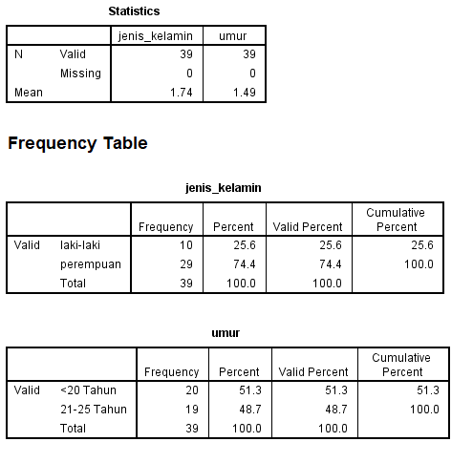

- Hasil uji SPSS data khusus distribusi data variabel independen (Kecanduan gadget) dan variabel dependen (Prestasi belajar mahasiswa)
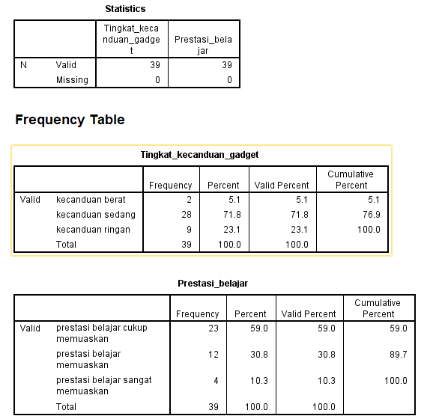

- Hasil uji SPSS tabulasi silang data variabel independen (Kecanduan gadget) dan variabel dependen (Prestasi belajar mahasiswa)
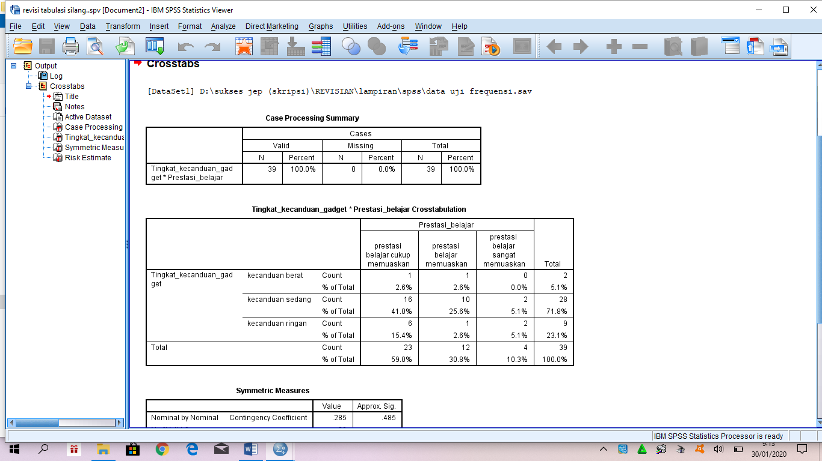

- Hasil uji SPSS uji rank spearmean data variabel independen (Kecanduan gadget) dan variabel dependen (Prestasi belajar mahasiswa)
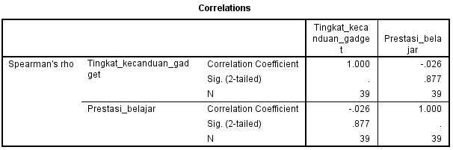

Lampiran - 9

HASIL UJI VALIDITAS KUISIONER KECANDUAN GADGET
STIKES BORNEO CENDEKIA MEDIKA PANGKALAN BUN
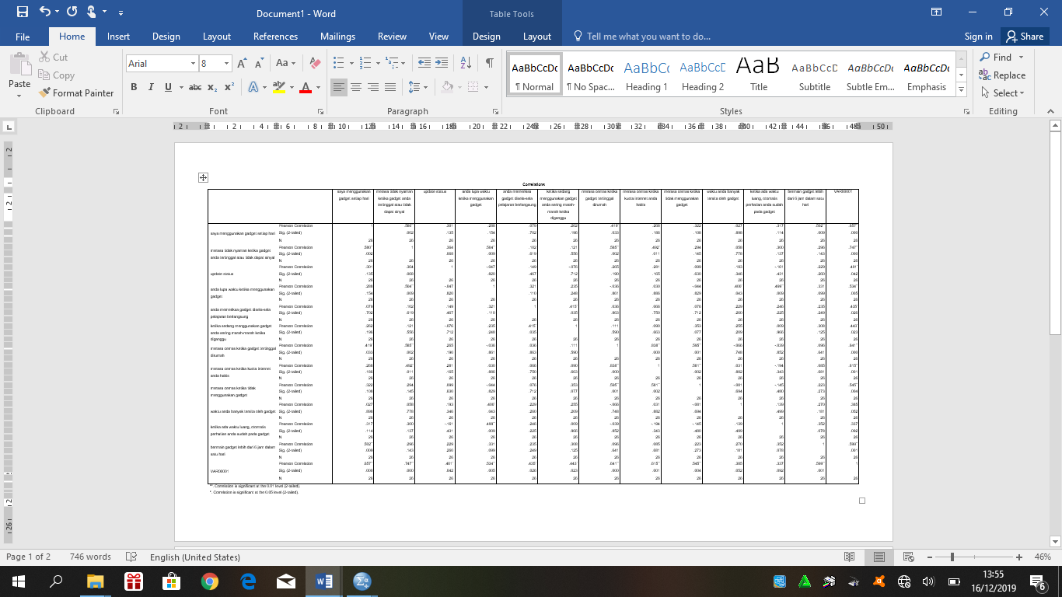
Lampiran – 10

LEMBAR KONSULTASI
PENGARUH KECANDUAN GADGET TERHADAP PRESTASI BELAJAR MAHASISWA
STIKES BORNEO CENDEKIA MEDIKA PANGKALAN BUN
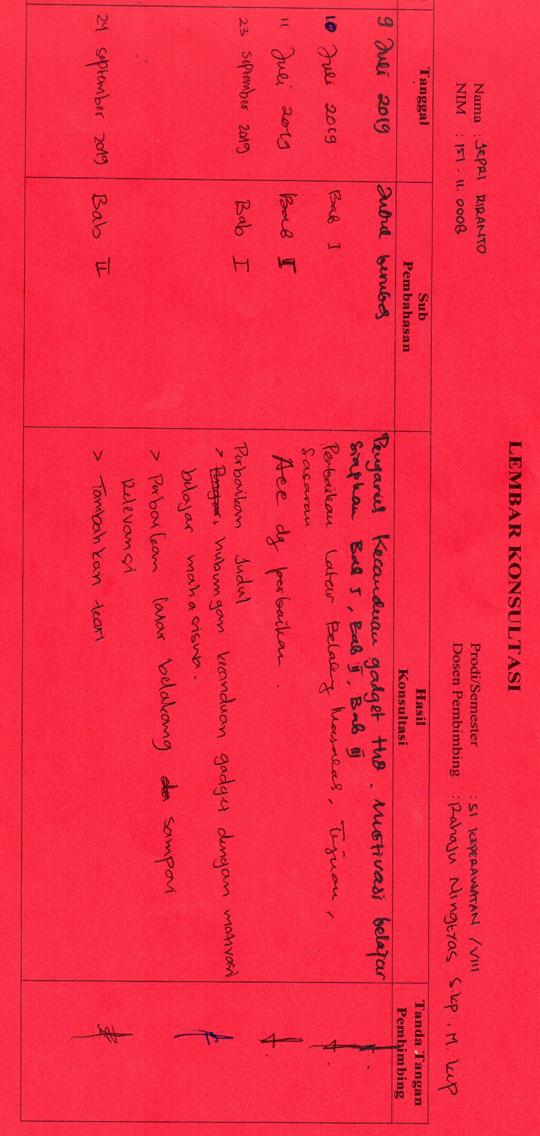
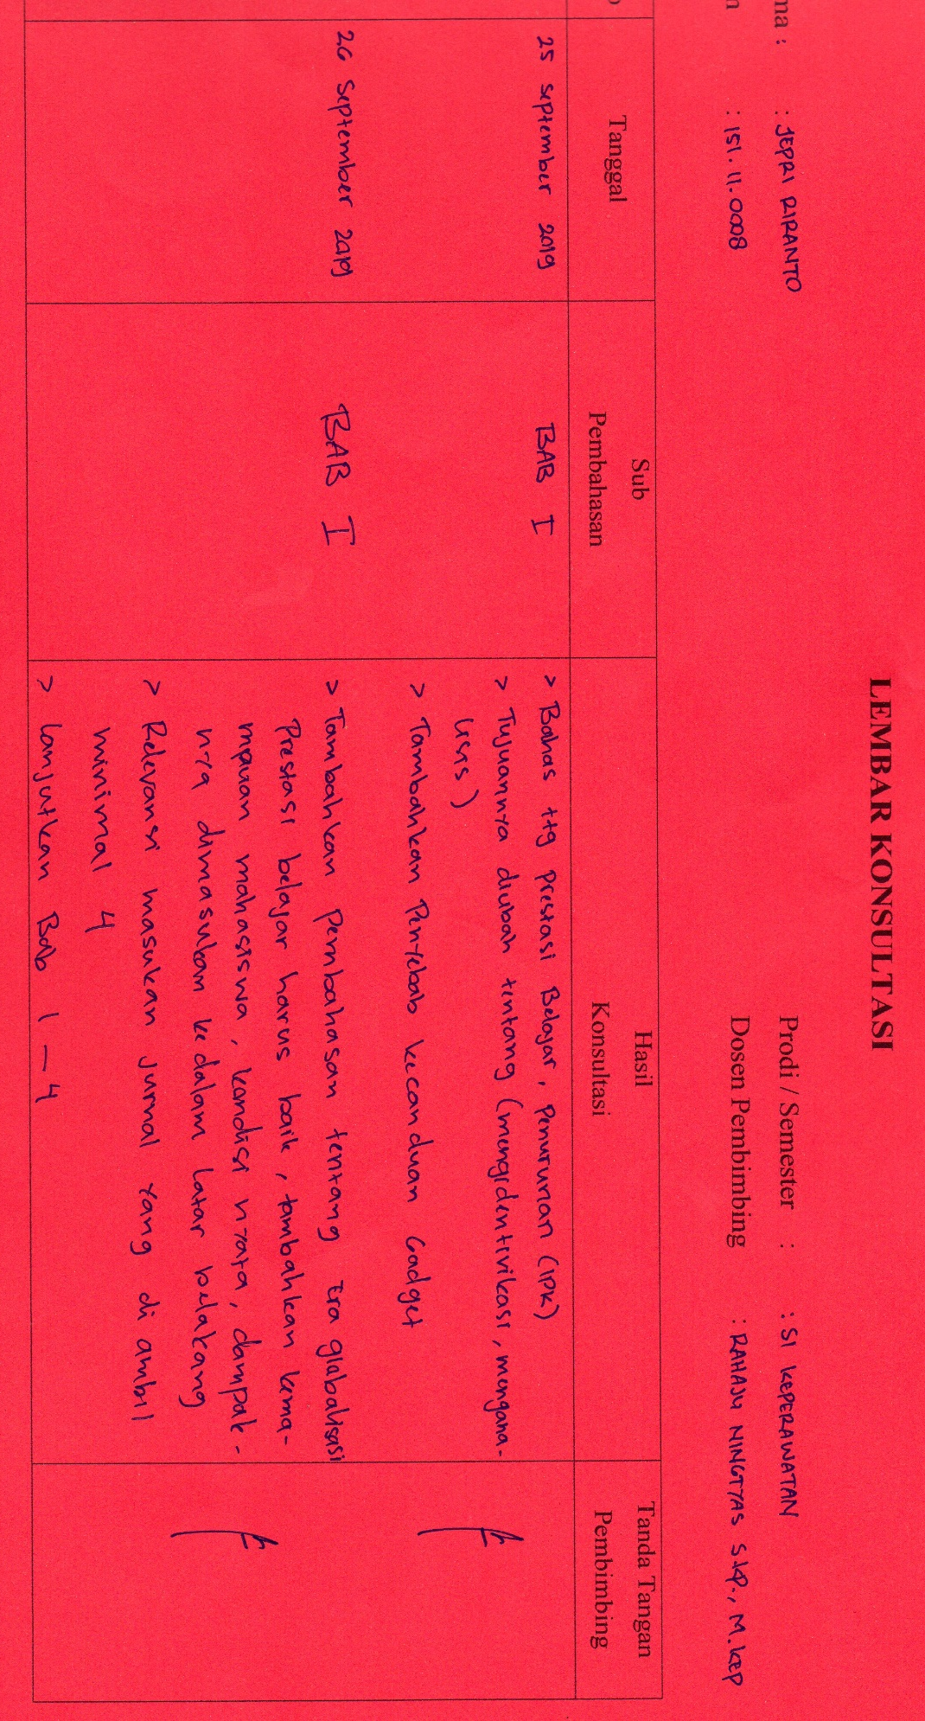

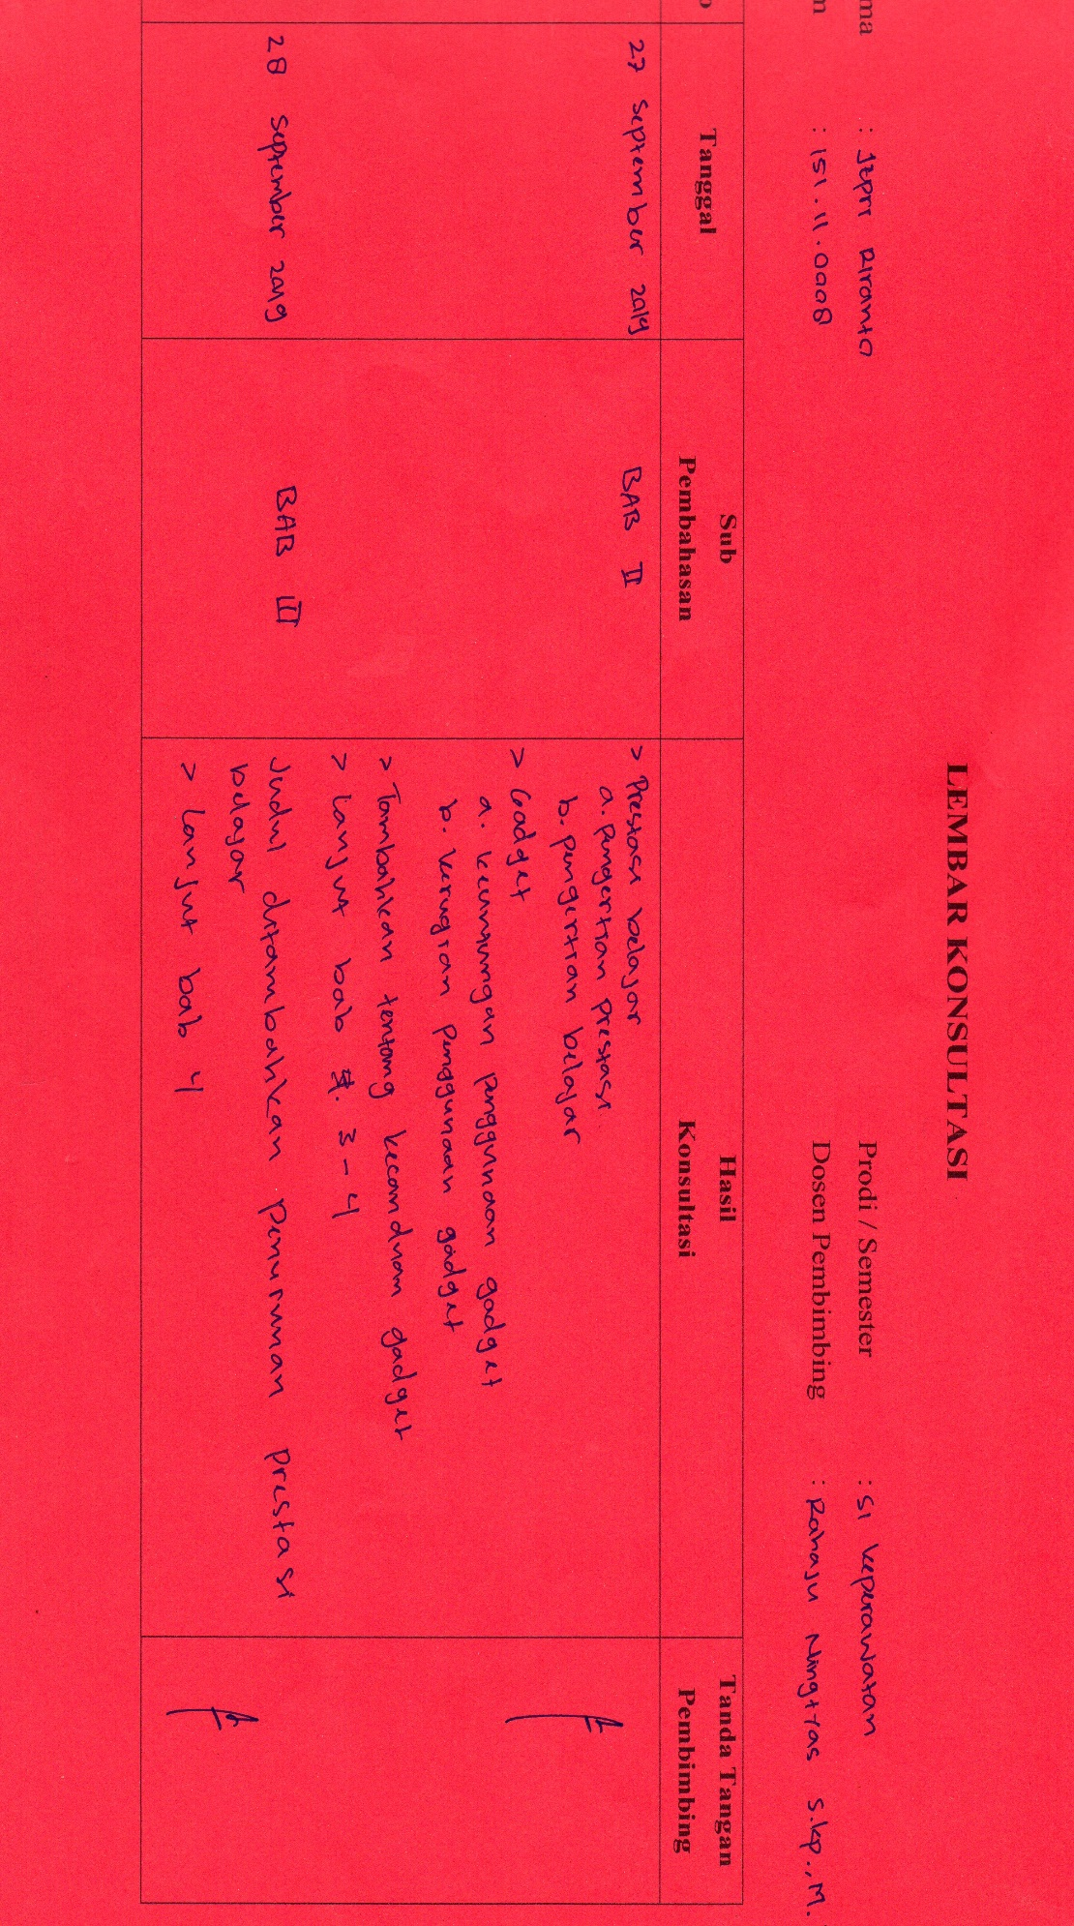

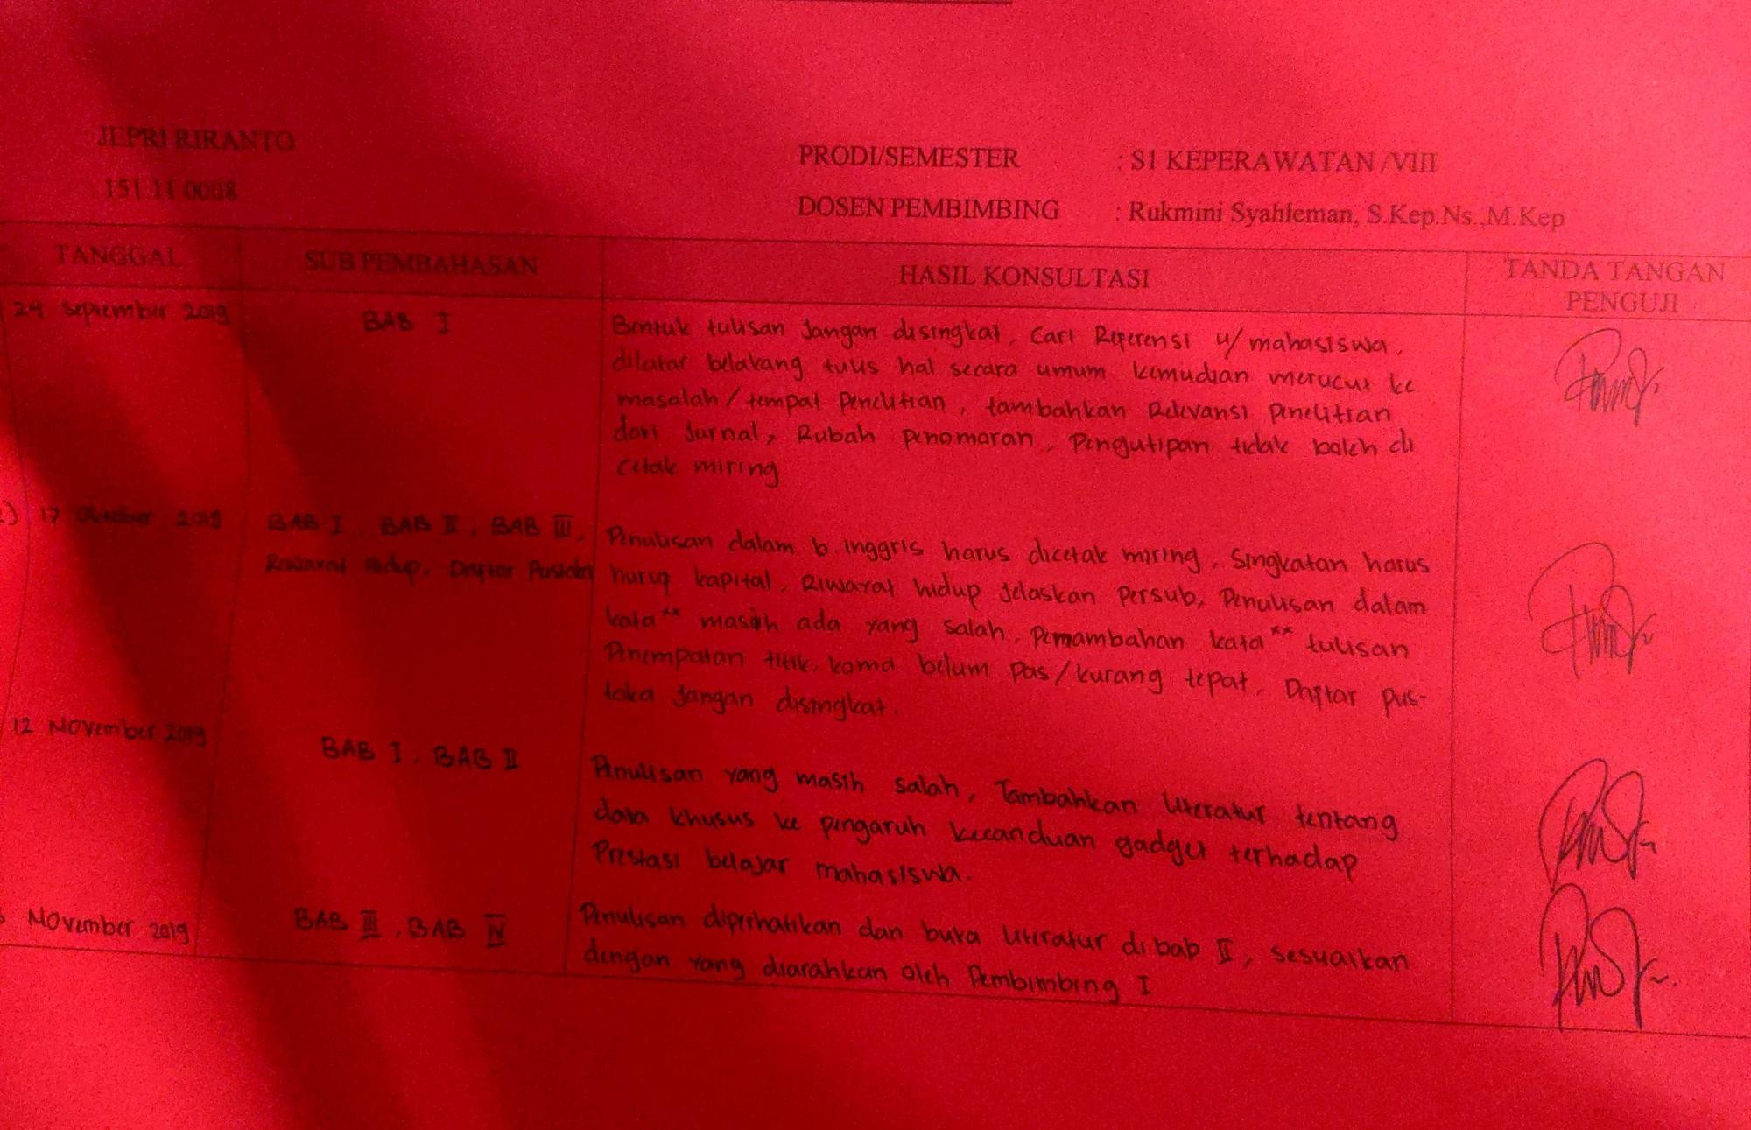

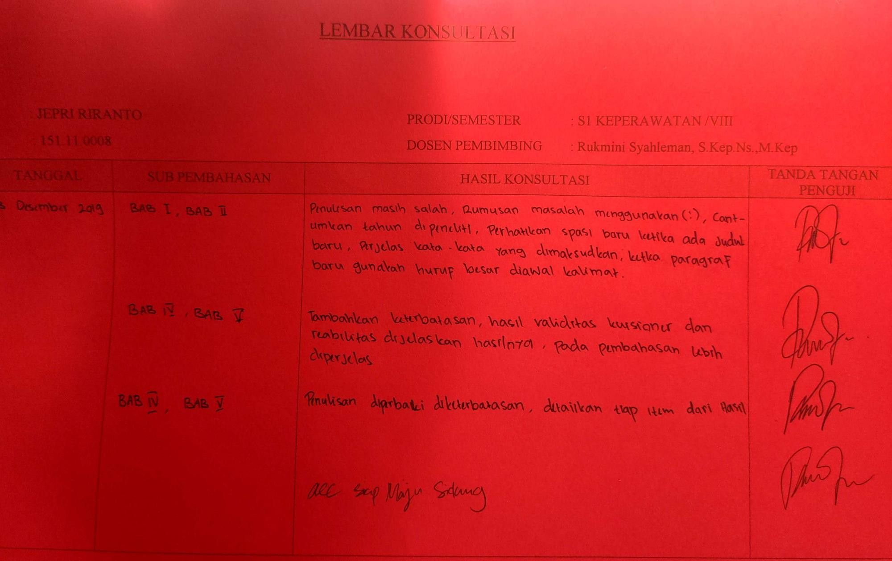
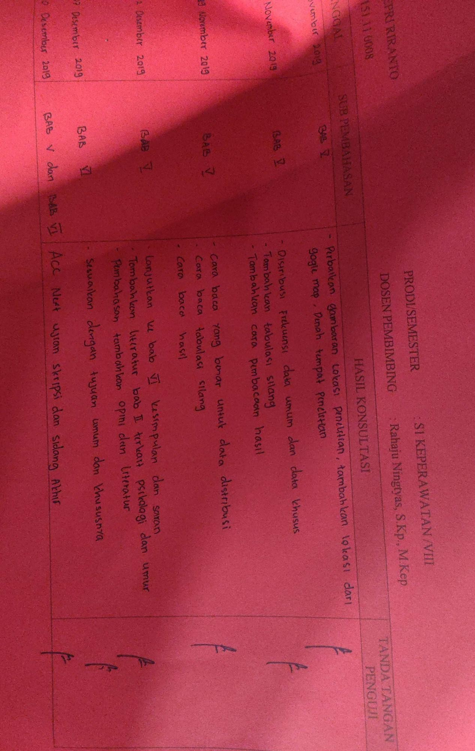

Lampiran – 11

DOKUMENTASI KEGIATAN PENELITIAN
PENGARUH KECANDUAN GADGET TERHADAP PRESTASI BELAJAR MAHASISWA

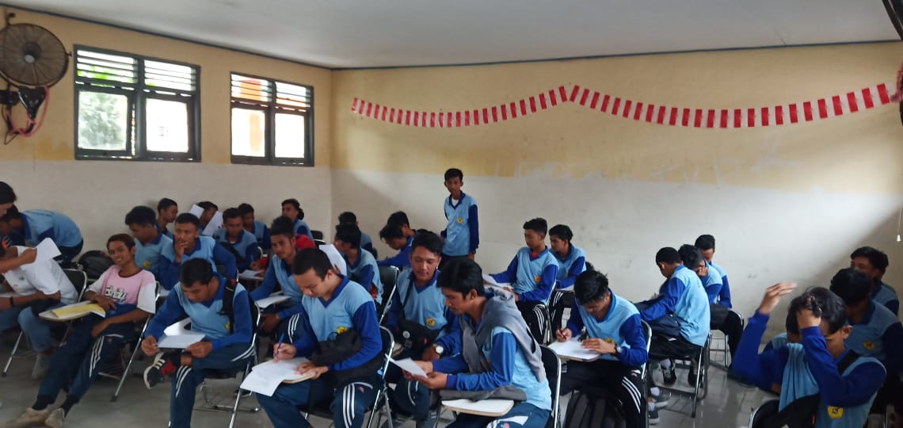
Pengambilan Uji Validitas Di Smk Putra Pangkalan Bun
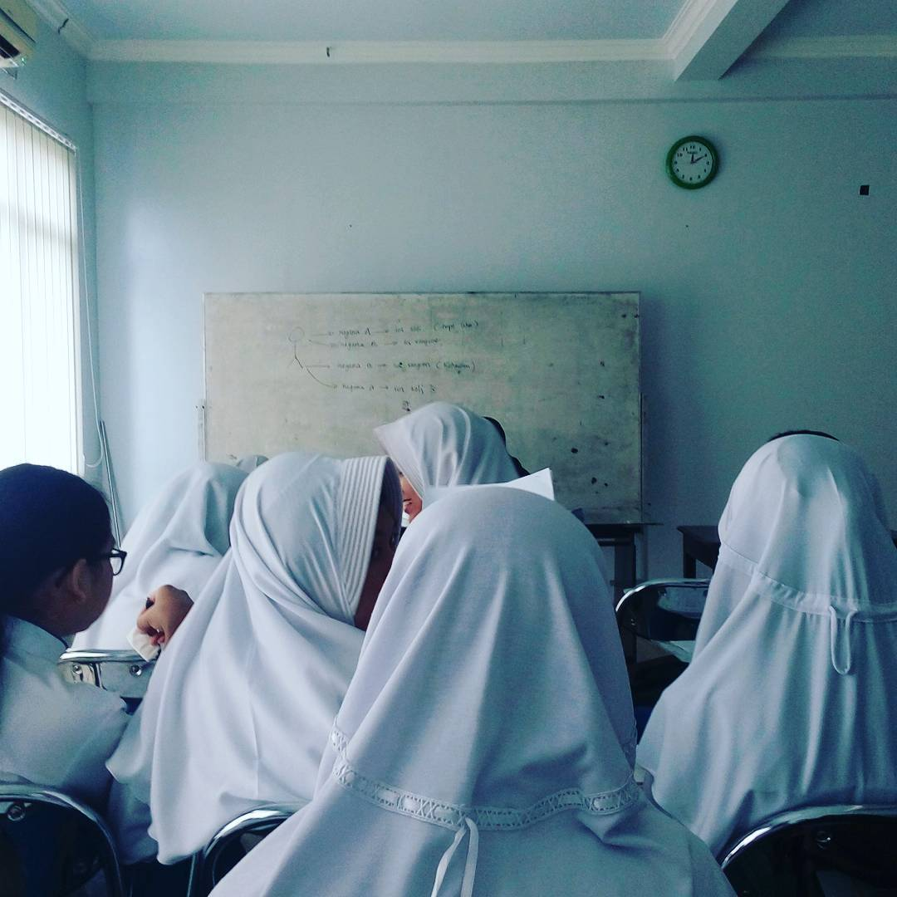
Penelitian di ruangan Florance prodi S1 Farmasi di stikes borneo cendekia medika pangkalan bun.

